

PLAN DE PRUEBAS

CampusFest – Sistema Web para Gestión del Festival Estudiantil
Estudiante: Christopher Fernández Matarrita
Curso: SOFT-11-C1 Proyecto Integrador 1 SCV0
Docente: Verónica Isabel Mora Lezcano
Segundo Cuatrimestre 2026
Fecha de entrega:11/08/2026

Casos de prueba finales – 12 funcionalidades / 24 escenarios
Documento preparado para la ultima entrega. Cada funcionalidad contiene un Happy Path y un Edge Case/escenario alternativo. Los campos de Resultado obtenido, Estado y Evidencia deben verificarse contra la ejecución real y las capturas antes de entregar

CP-01-H — Acceso exitoso a la lista de espera
Campo | Información
ID del caso | CP-01-H
Historia de usuario | HU-20
Requisito | RF-FE-03.4 – Lista de espera
Funcionalidad | Botón de acceso a la lista de espera
Escenario | Validar que un visitante pueda utilizar el botón de lista de espera y ser dirigido correctamente al formulario correspondiente.
Tipo | Happy Path
Precondiciones | 1. El sistema CampusFest se encuentra disponible.  2. El usuario puede acceder a la página donde se encuentra el botón.  3. El botón de lista de espera se encuentra visible.
Pasos de prueba | 1. Ingresar al sitio web de CampusFest.  2. Localizar una actividad que no tenga cupos disponibles y verificar que se muestre el botón de lista de espera  3. Verificar que el botón sea visible y esté correctamente presentado.  4. Hacer clic en el botón.  5. Verificar que el sistema redirija al formulario de lista de espera.  6. Verificar que el formulario se cargue correctamente.
Datos de prueba | No se requieren datos específicos para validar la redirección.
Resultado esperado | Al seleccionar el botón de lista de espera, el sistema debe dirigir correctamente al usuario hacia el formulario correspondiente, sin producir errores de navegación y permitiendo visualizar los campos del formulario.
Resultado obtenido | El botón redirigió correctamente al formulario de lista de espera y todos los elementos del formulario fueron cargados correctamente.
Estado | PASS
Evidencia | Captura donde aparece el botón para ingresar a la lista de espera cuando ya la actividad no le quedan campos
Observaciones | La funcionalidad permite reducir los pasos necesarios para que el visitante acceda al formulario de lista de espera.

Captura donde aparece el botón para ingresar a la lista de espera cuando ya la actividad no le quedan campos:

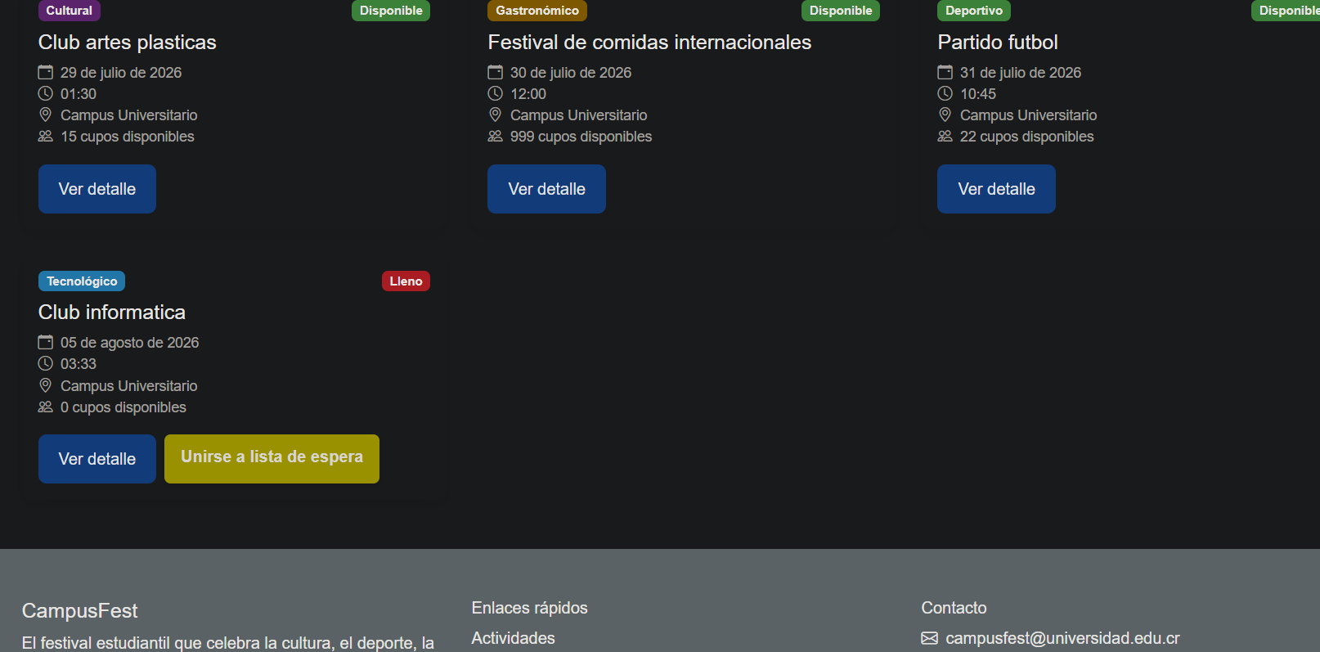

CP-01-E — Validación de campos obligatorios de la lista de espera
Campo | Información
ID del caso | CP-01-E
Historia de usuario | HU-20
Requisito | RF-FE-03.4 – Lista de espera
Funcionalidad | Formulario de lista de espera
Escenario | Validar el comportamiento del formulario cuando el visitante intenta enviarlo sin completar uno o más campos obligatorios.
Tipo | Edge Case
Precondiciones | 1. El sistema CampusFest se encuentra disponible.  2. El usuario ha accedido al formulario de lista de espera.  3. El formulario contiene campos obligatorios.
Pasos de prueba | 1. Acceder al formulario de lista de espera.  2. Dejar vacío uno de los campos obligatorios.  3. Completar los demás campos con información válida.  4. Intentar enviar el formulario.  5. Observar la respuesta del sistema.
Datos de prueba | Nombre: Christopher Fernández  Correo: correo válido  Identificación: Identificación válida  Teléfono: Valido  Carrera o grupo: Campo vacío  Actividad seleccionada: Club informática
Resultado esperado | El sistema debe impedir el envío incompleto del formulario y solicitar al usuario que complete el campo obligatorio antes de continuar.
Resultado obtenido | El sistema solicita al usuario que complete el campo obligatorio antes de continuar.
Estado | PASS
Evidencia | Captura del formulario mostrando el campo vacío y la respuesta de validación del sistema.
Observaciones | La validación de campos obligatorios funciona correctamente e impide el envío del formulario cuando falta información requerida

Captura del formulario mostrando el campo vacío y la respuesta de validación del sistema:
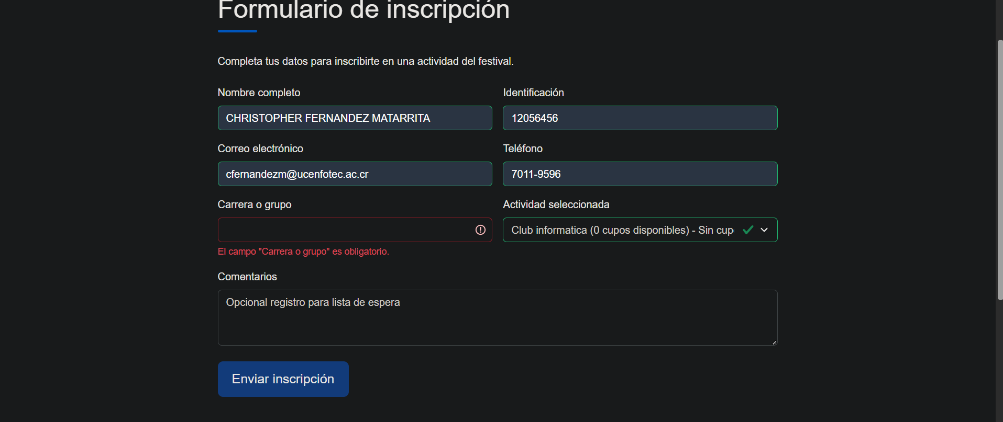

CP-02-H — Visualización y filtrado de actividades
Escenario: Validar que un visitante pueda consultar las actividades disponibles y utilizar los filtros de la página para encontrar actividades.
ID del caso | CP-02-H
Historia de usuario | HU-01 / HU-02
Requisito | RF-FE-01 / RF-FE-02.x
Funcionalidad | Visualización y filtrado de actividades
Escenario | Validar que un visitante pueda consultar las actividades disponibles y utilizar los filtros de la página para encontrar actividades.
Tipo | Happy Path
Precondiciones | 1. El sistema está disponible.  2. El usuario se encuentra en la página de actividades.  3. Existen actividades registradas y visibles.
Pasos de prueba | 1. Ingresar a CampusFest.  2. Abrir la sección de actividades.  3. Verificar que las actividades se carguen correctamente.  4. Seleccionar un filtro disponible.  5. Verificar que la lista se actualice según el filtro.  6. Restablecer el filtro y comprobar que las actividades vuelvan a mostrarse.
Datos de prueba | Actividades disponibles; categoría/filtro válido.
Resultado esperado | La página muestra las actividades correctamente y el filtro devuelve únicamente los resultados correspondientes, sin errores de interfaz o navegación.
Resultado obtenido | La consulta y filtrado de actividades funcionaron correctamente.
Estado | PASS
Evidencia | Captura de la página de actividades:  Captura del resultado después de aplicar el filtro:
Observaciones | No se registran observaciones adicionales.

Captura de la página de actividades:
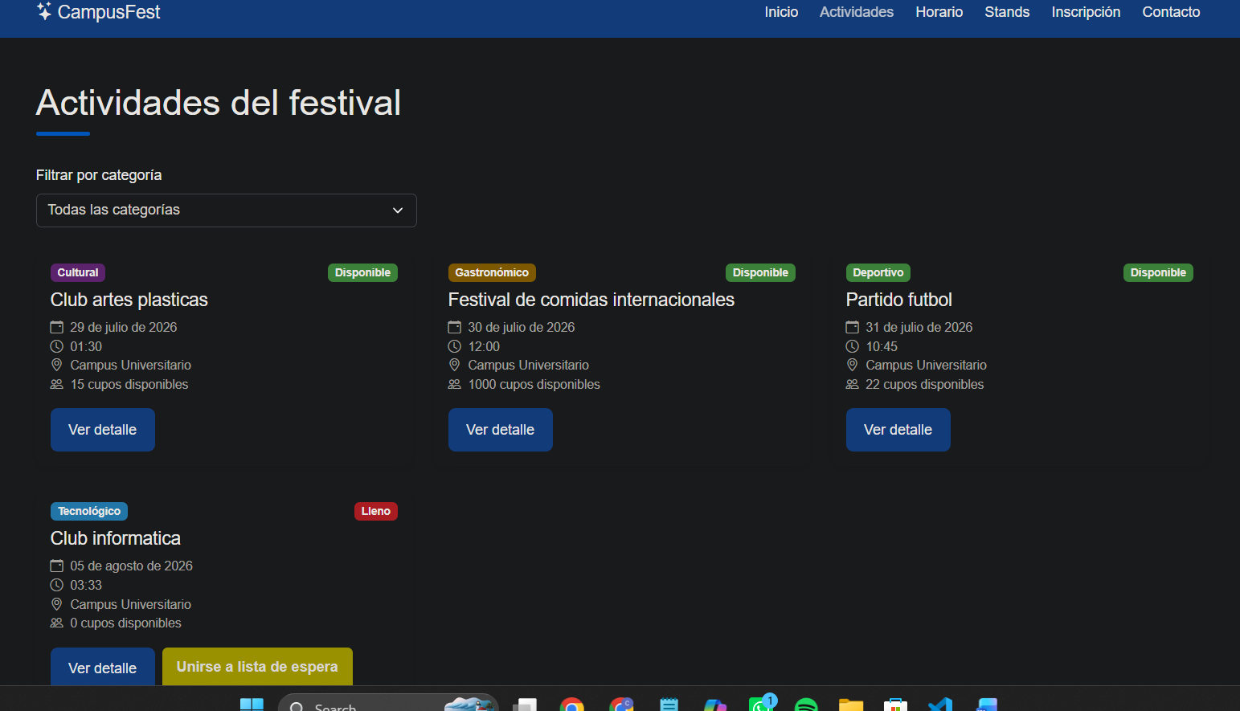
Captura del resultado después de aplicar el filtro: 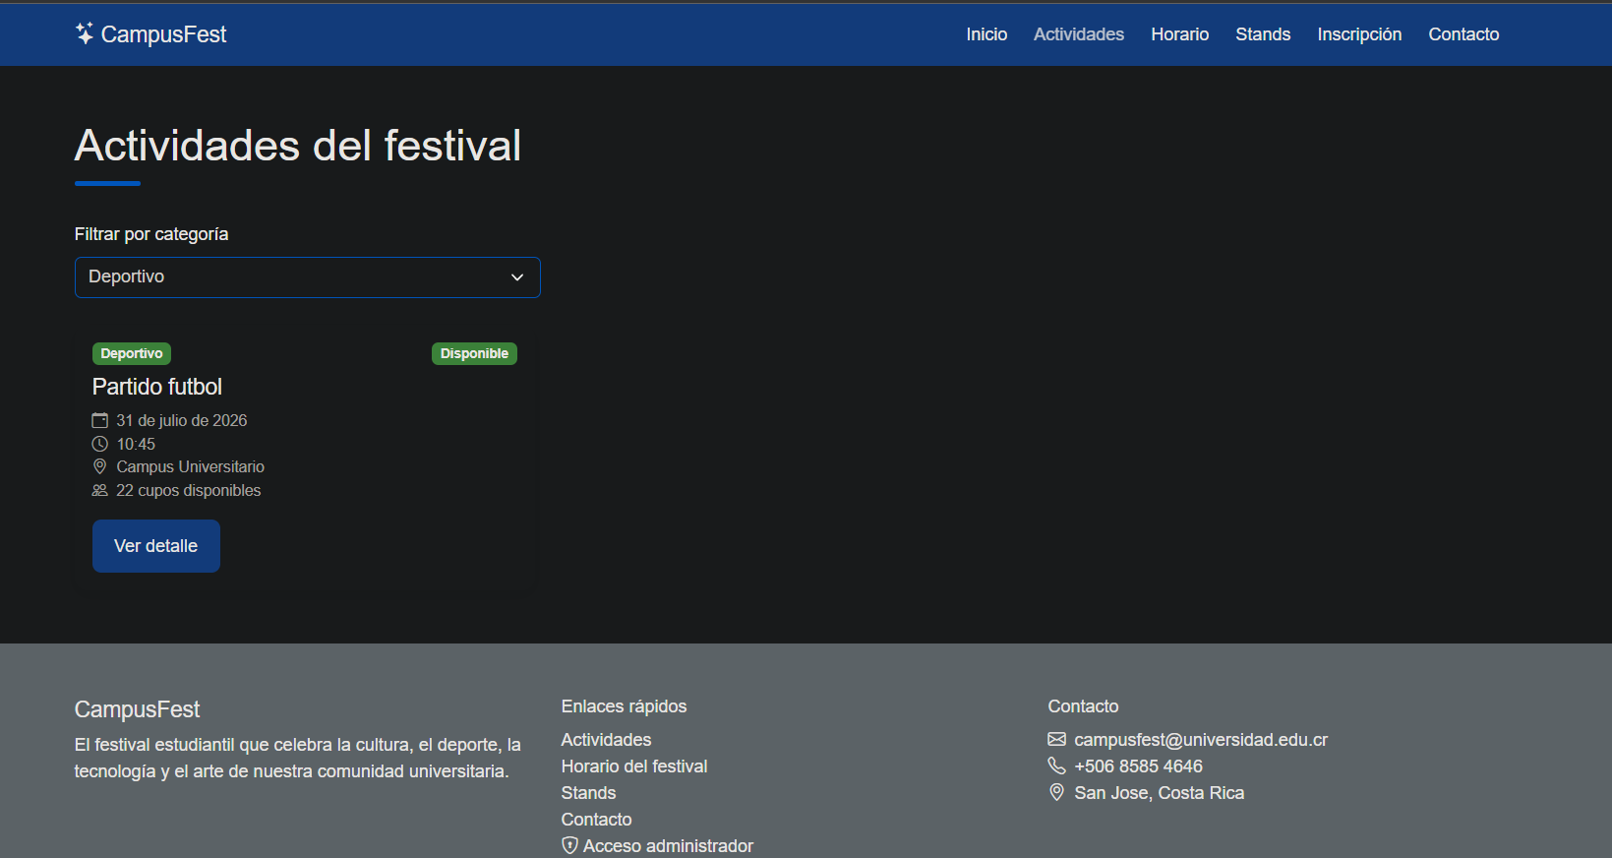

CP-02-E — Visualización y filtrado de actividades
Escenario: Validar el comportamiento cuando el filtro seleccionado no produce resultados o cuando se utiliza una combinación de criterios sin coincidencias.
ID del caso | CP-02-E
Historia de usuario | HU-01 / HU-02
Requisito | RF-FE-01 / RF-FE-02.x
Funcionalidad | Visualización y filtrado de actividades
Escenario | Validar el comportamiento cuando el filtro seleccionado no produce resultados o cuando se utiliza una combinación de criterios sin coincidencias.
Tipo | Edge Case
Precondiciones | 1. El sistema está disponible.  2. La página de actividades está cargada.  3. Existe al menos un filtro que pueda producir cero coincidencias.
Pasos de prueba | 1. Abrir actividades.  2. Seleccionar un criterio de filtro que no tenga coincidencias.  3. Observar los resultados.  4. Verificar que la página no presente errores.  5. Restablecer los filtros.
Datos de prueba | Filtro/categoría sin coincidencias.
Resultado esperado | El sistema debe manejar correctamente la ausencia de resultados, mostrar un estado informativo apropiado y permitir restablecer la consulta sin romper la página.
Resultado obtenido | El sistema manejó correctamente la ausencia de resultados.
Estado | PASS
Evidencia | Captura del estado sin resultados:
Observaciones | No se registran observaciones adicionales.

Captura del estado sin resultados:
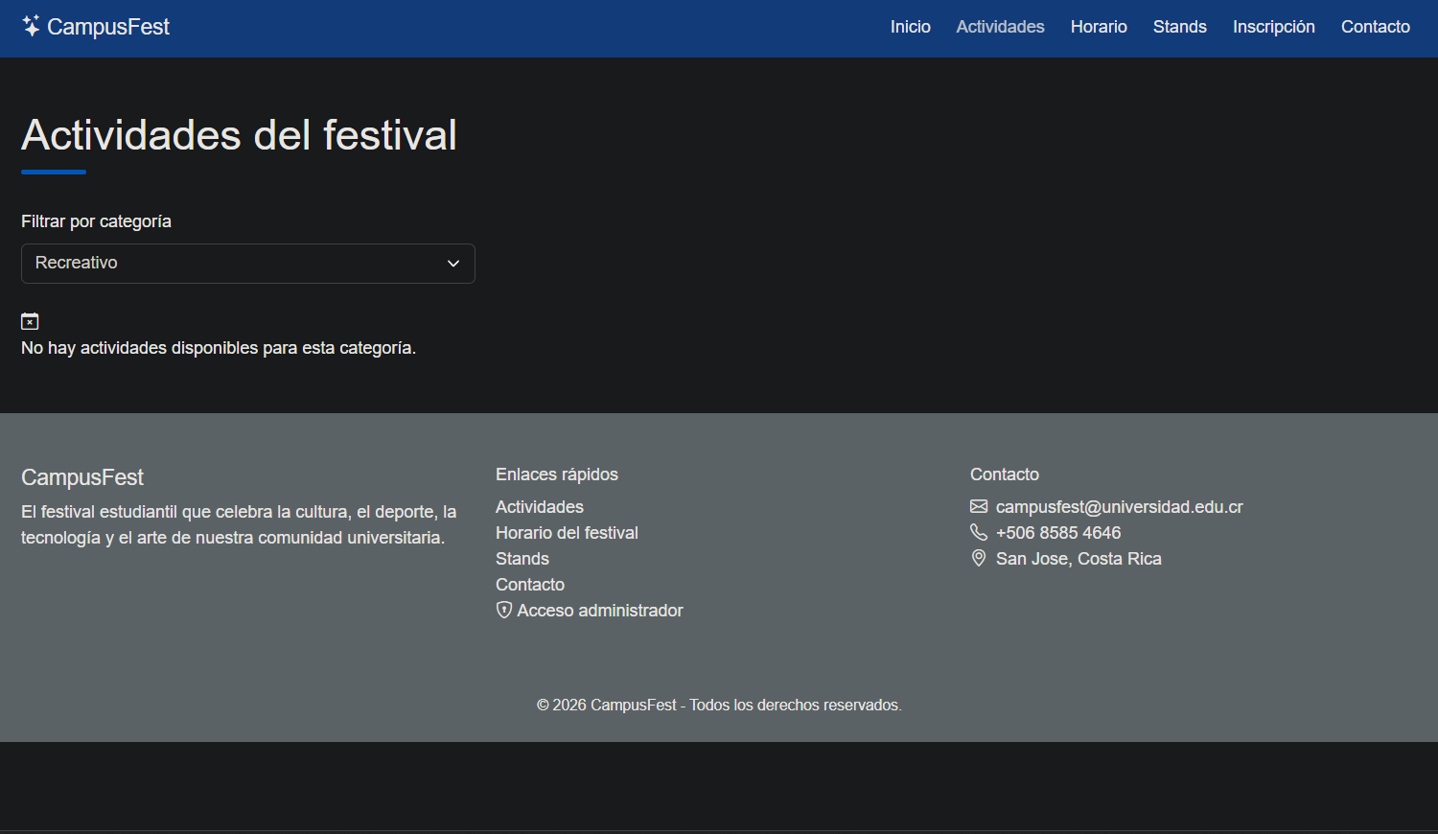

CP-03-H — Detalle de actividad
Escenario: Validar que el visitante pueda abrir una actividad y consultar toda su información disponible.
ID del caso | CP-03-H
Historia de usuario | HU-03 / HU-18 / HU-19
Requisito | RF-FE-03.1 / RF-FE-03.2 / RF-FE-03.3
Funcionalidad | Detalle de actividad
Escenario | Validar que el visitante pueda abrir una actividad y consultar toda su información disponible.
Tipo | Happy Path
Precondiciones | 1. El sistema está disponible.  2. Existen actividades registradas.  3. El usuario puede acceder a la página de actividades.
Pasos de prueba | 1. Abrir la sección de actividades.  2. Seleccionar una actividad válida.  3. Abrir su detalle.  4. Verificar nombre, descripción, fecha, hora, ubicación, cupos y demás información disponible.  5. Verificar que las acciones correspondientes se muestren correctamente.
Datos de prueba | Actividad existente y disponible.
Resultado esperado | El detalle de la actividad se carga correctamente y muestra la información correspondiente a la actividad seleccionada.
Resultado obtenido | El detalle se cargó correctamente con la información de la actividad.
Estado | PASS
Evidencia | Captura de la página de detalle
Observaciones | No se registran observaciones adicionales.
Captura de la página de detalle:
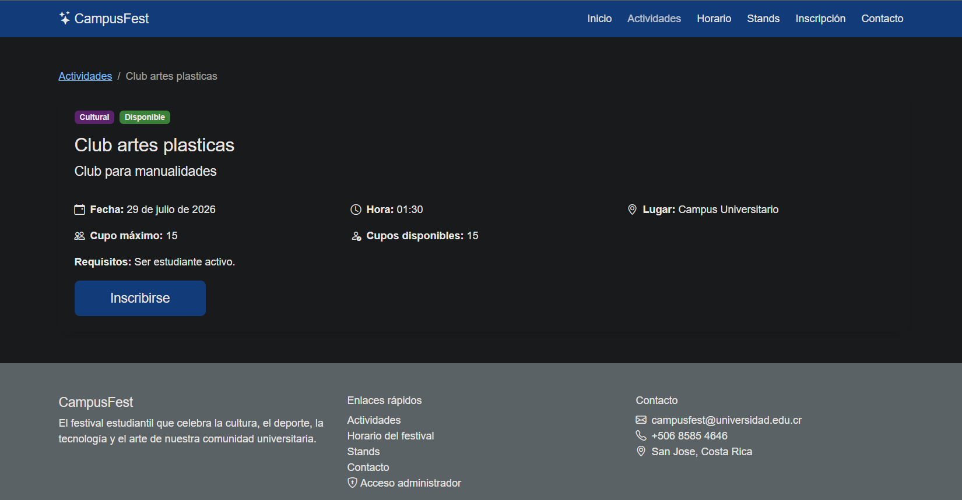

CP-03-E — Detalle de actividad
Escenario: Validar el comportamiento cuando se intenta consultar una actividad inexistente o un identificador inválido.
ID del caso | CP-03-E
Historia de usuario | HU-03 / HU-18 / HU-19
Requisito | RF-FE-03.1 / RF-FE-03.2 / RF-FE-03.3
Funcionalidad | Detalle de actividad
Escenario | Validar el comportamiento cuando se intenta consultar una actividad inexistente o un identificador inválido.
Tipo | Edge Case
Precondiciones | 1. El sistema está disponible.  2. La página de detalle acepta un identificador de actividad.
Pasos de prueba | 1. Acceder a una URL de detalle con un identificador inválido o inexistente.  2. Esperar la respuesta del sistema.  3. Verificar que no se muestre información de otra actividad.  4. Verificar que se muestre un mensaje o estado adecuado.  5. Regresar a la lista de actividades.
Datos de prueba | Identificador de actividad inexistente.
Resultado esperado | El sistema debe informar que la actividad no está disponible o manejar el error adecuadamente, sin mostrar datos incorrectos ni romper la navegación.
Resultado obtenido | El sistema manejó correctamente la actividad inexistente.
Estado | PASS
Evidencia | Captura de la respuesta mostrada para el identificador inválido.
Observaciones | No se registran observaciones adicionales.
Captura de la respuesta mostrada para el identificador inválido:
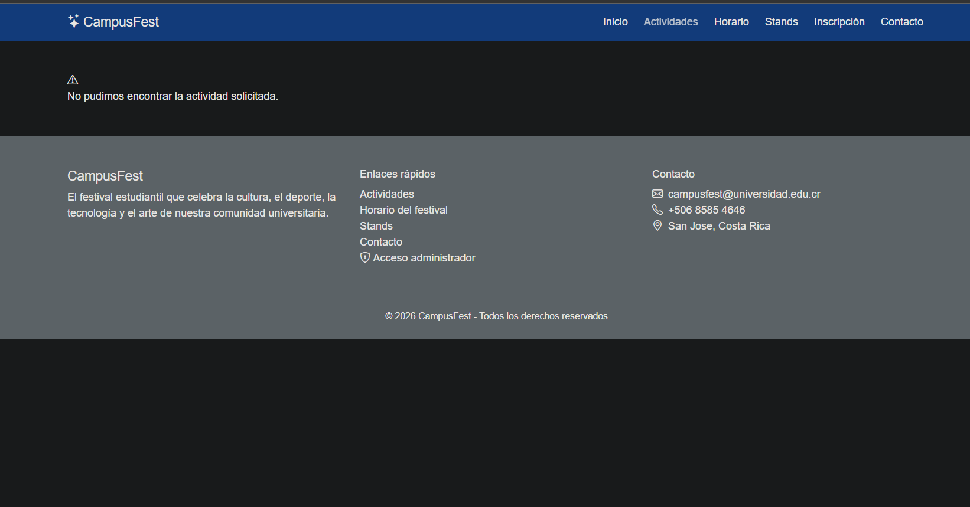

CP-04-H — Inscripción a actividades
Escenario: Validar que un participante pueda completar una inscripción utilizando datos válidos.
ID del caso | CP-04-H
Historia de usuario | HU-04 / HU-21 / HU-22 / HU-23
Requisito | RF-FE-04
Funcionalidad | Inscripción a actividades
Escenario | Validar que un participante pueda completar una inscripción utilizando datos válidos.
Tipo | Happy Path
Precondiciones | 1. El sistema está disponible.  2. Existe una actividad con cupos disponibles.  3. El formulario de inscripción está accesible.
Pasos de prueba | 1. Seleccionar una actividad con cupos.  2. Abrir el formulario de inscripción.  3. Completar nombre, identificación, correo, teléfono, carrera/grupo y actividad.  4. Revisar los datos.  5. Enviar el formulario.  6. Verificar la respuesta de confirmación.
Datos de prueba | Nombre válido; identificación válida; correo válido; teléfono válido; carrera/grupo válido; actividad con cupos.
Resultado esperado | El sistema debe aceptar la información válida, registrar la inscripción y mostrar una confirmación adecuada.
Resultado obtenido | La inscripción se procesó correctamente y se mostró la confirmación correspondiente.
Estado | PASS
Evidencia | Captura del formulario completo y captura de la confirmación.
Observaciones | No se registran observaciones adicionales.
Captura del formulario completo:
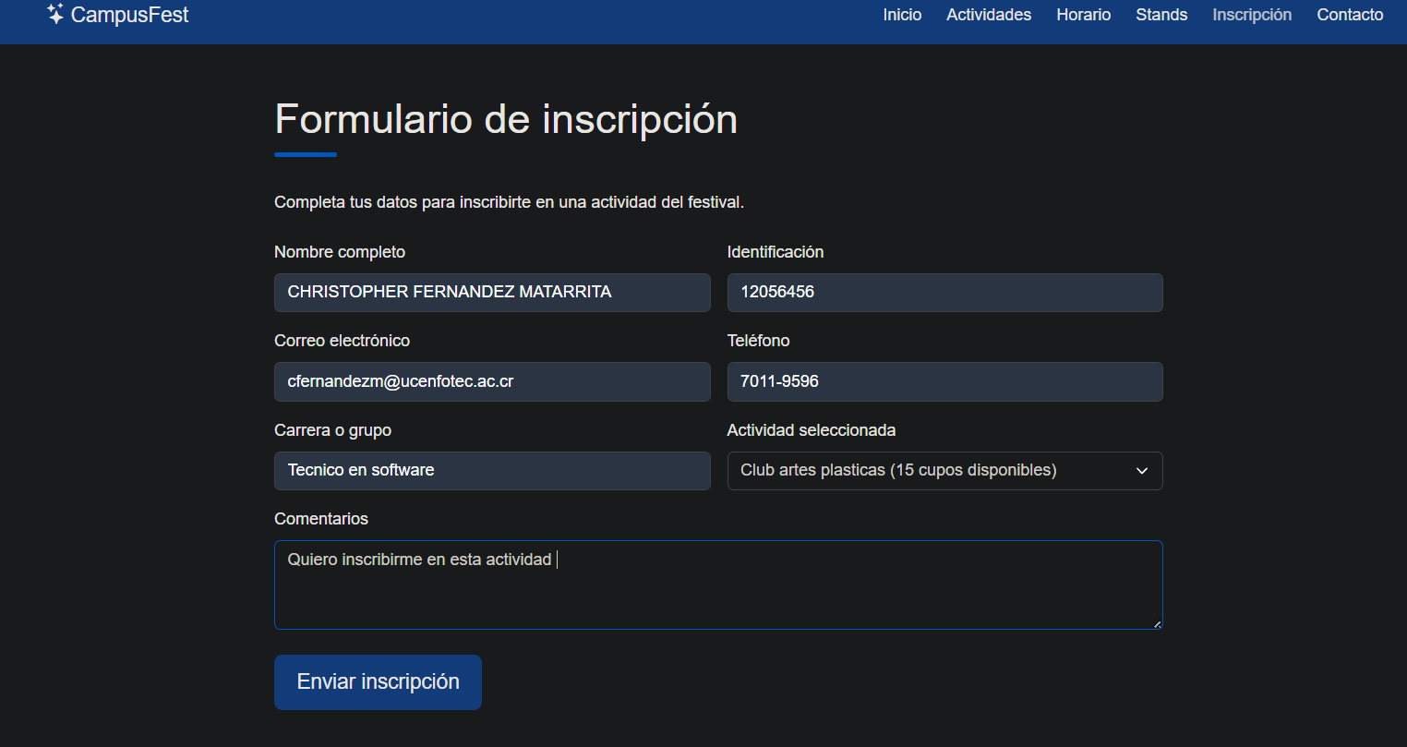
captura de la confirmación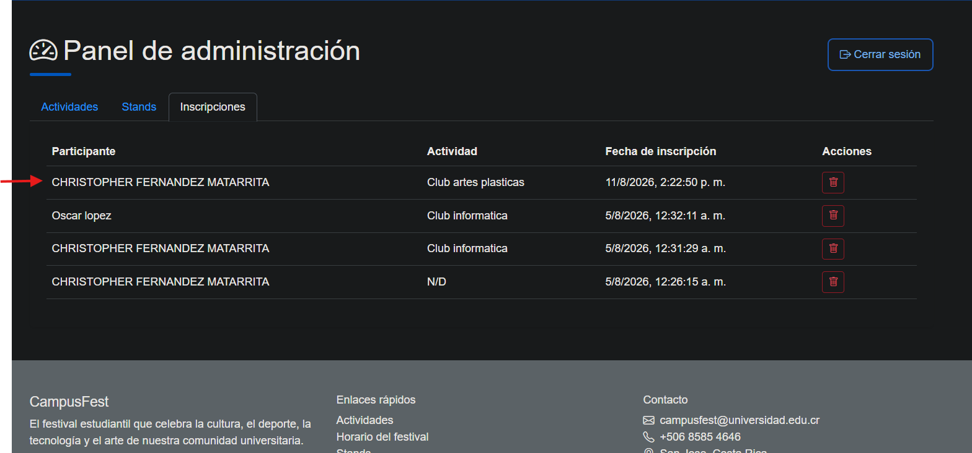

CP-04-E — Inscripción a actividades
Escenario: Validar que el sistema impida una inscripción cuando falta información obligatoria o existe información inválida.
ID del caso | CP-04-E
Historia de usuario | HU-04 / HU-21 / HU-22 / HU-23
Requisito | RF-FE-04.x
Funcionalidad | Inscripción a actividades
Escenario | Validar que el sistema impida una inscripción cuando falta información obligatoria o existe información inválida.
Tipo | Edge Case
Precondiciones | 1. El sistema está disponible.  2. El formulario de inscripción está accesible.
Pasos de prueba | 1. Abrir el formulario.  2. Dejar vacío un campo obligatorio o introducir un formato inválido.  3. Completar los demás campos con información válida.  4. Intentar enviar.  5. Observar la validación.
Datos de prueba | Campo obligatorio vacío o correo/teléfono inválido.
Resultado esperado | El sistema debe impedir el envío y solicitar la corrección de los datos antes de registrar la inscripción.
Resultado obtenido | El sistema solicitó correctamente la corrección del dato inválido o faltante.
Estado | PASS
Evidencia | Captura del formulario con el error de validación visible.
Observaciones | No se registran observaciones adicionales.

Captura del formulario con el error de validación visible:
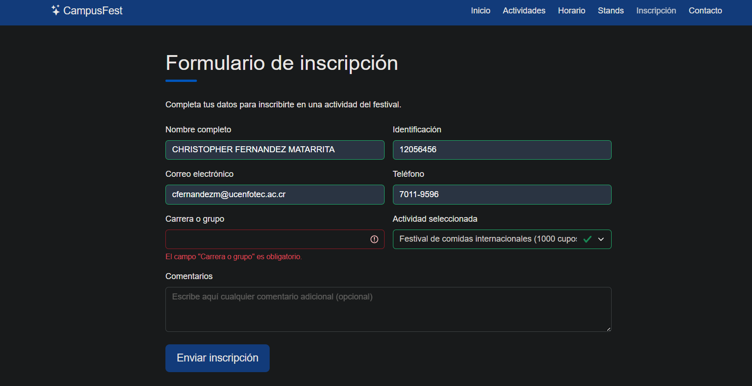

CP-05-H — Horario del festival
Escenario: Validar que el visitante pueda consultar el horario del festival y visualizar las actividades programadas.
ID del caso | CP-05-H
Historia de usuario | HU-05
Requisito | RF-FE-05.1
Funcionalidad | Horario del festival
Escenario | Validar que el visitante pueda consultar el horario del festival y visualizar las actividades programadas.
Tipo | Happy Path
Precondiciones | 1. El sistema está disponible.  2. Existen actividades con fecha y hora.
Pasos de prueba | 1. Abrir la sección de horario.  2. Verificar que las actividades programadas aparezcan.  3. Revisar fecha, hora, actividad y ubicación.  4. Navegar por el horario y verificar que la información sea legible.
Datos de prueba | Actividades programadas.
Resultado esperado | El horario debe mostrar correctamente las actividades programadas y sus datos asociados.
Resultado obtenido | El horario mostró correctamente las actividades programadas.
Estado | PASS
Evidencia | Captura del horario mostrando varias actividades.
Observaciones | No se registran observaciones adicionales.

Captura del horario mostrando varias actividades:
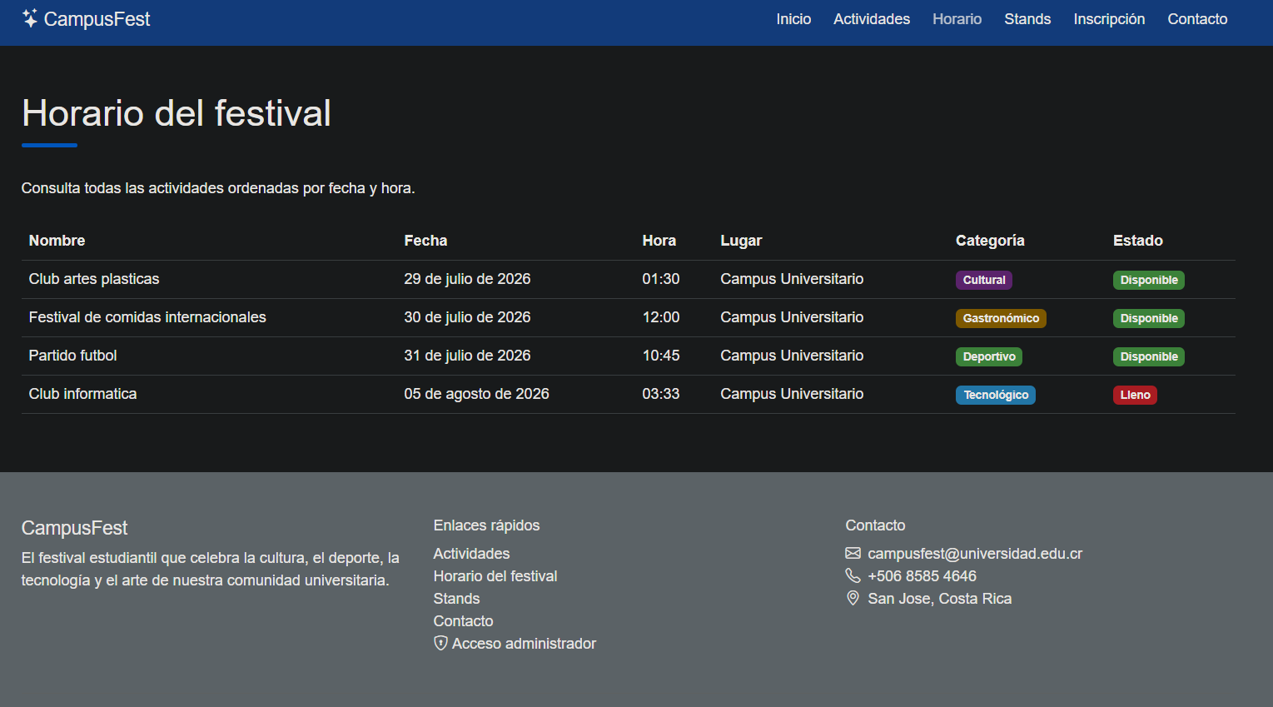

CP-05-E — Horario del festival
Escenario: Validar el comportamiento del horario cuando existen actividades con información incompleta o cuando no existen actividades para un período mostrado.
ID del caso | CP-05-E
Historia de usuario | HU-05
Requisito | RF-FE-05.1
Funcionalidad | Horario del festival
Escenario | Validar el comportamiento del horario cuando existen actividades con información incompleta o cuando no existen actividades para un período mostrado.
Tipo | Edge Case
Precondiciones | 1. El sistema está disponible.  2. El horario puede cargar datos desde las actividades.
Pasos de prueba | 1. Abrir el horario.  2. Buscar un período sin actividades o una actividad con datos no disponibles.  3. Observar la presentación.  4. Verificar que la interfaz continúe funcional.
Datos de prueba | Período sin actividades o registro con información no disponible.
Resultado esperado | El sistema debe manejar la ausencia de información sin romper la interfaz y mostrar un estado comprensible.
Resultado obtenido | La interfaz manejó correctamente la ausencia de información.
Estado | PASS
Evidencia | Captura del estado sin actividades o del caso observado.
Observaciones | No se registran observaciones adicionales.

Captura del estado sin actividades o del caso observado:
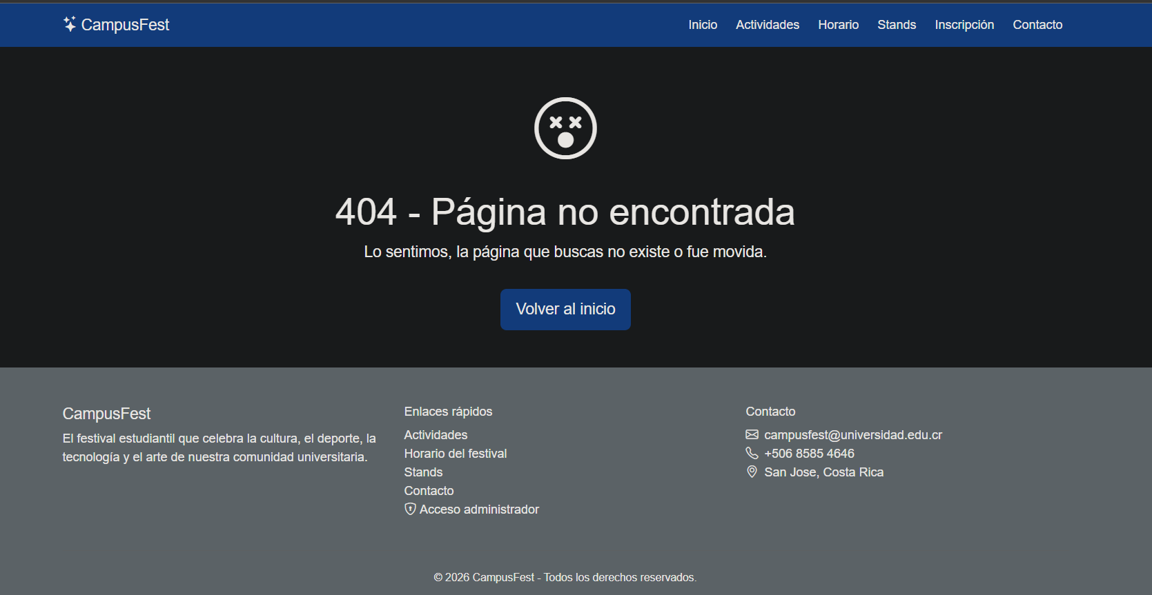

CP-06-H — Consulta de stands
Escenario: Validar que el visitante pueda consultar los stands disponibles y visualizar su información.
ID del caso | CP-06-H
Historia de usuario | HU-06 / HU-24 / HU-25
Requisito | RF-FE-06.x
Funcionalidad | Consulta de stands
Escenario | Validar que el visitante pueda consultar los stands disponibles y visualizar su información.
Tipo | Happy Path
Precondiciones | 1. El sistema está disponible.  2. Existen stands registrados.
Pasos de prueba | 1. Abrir la sección de stands.  2. Verificar que los stands se carguen.  3. Revisar la información visible de cada stand.  4. Comprobar que la presentación sea legible.
Datos de prueba | Stands registrados.
Resultado esperado | La página debe mostrar correctamente los stands disponibles y su información.
Resultado obtenido | Los stands se visualizaron correctamente.
Estado | PASS
Evidencia | Captura de la página de stands.
Observaciones | No se registran observaciones adicionales.

Captura de la página de stands:
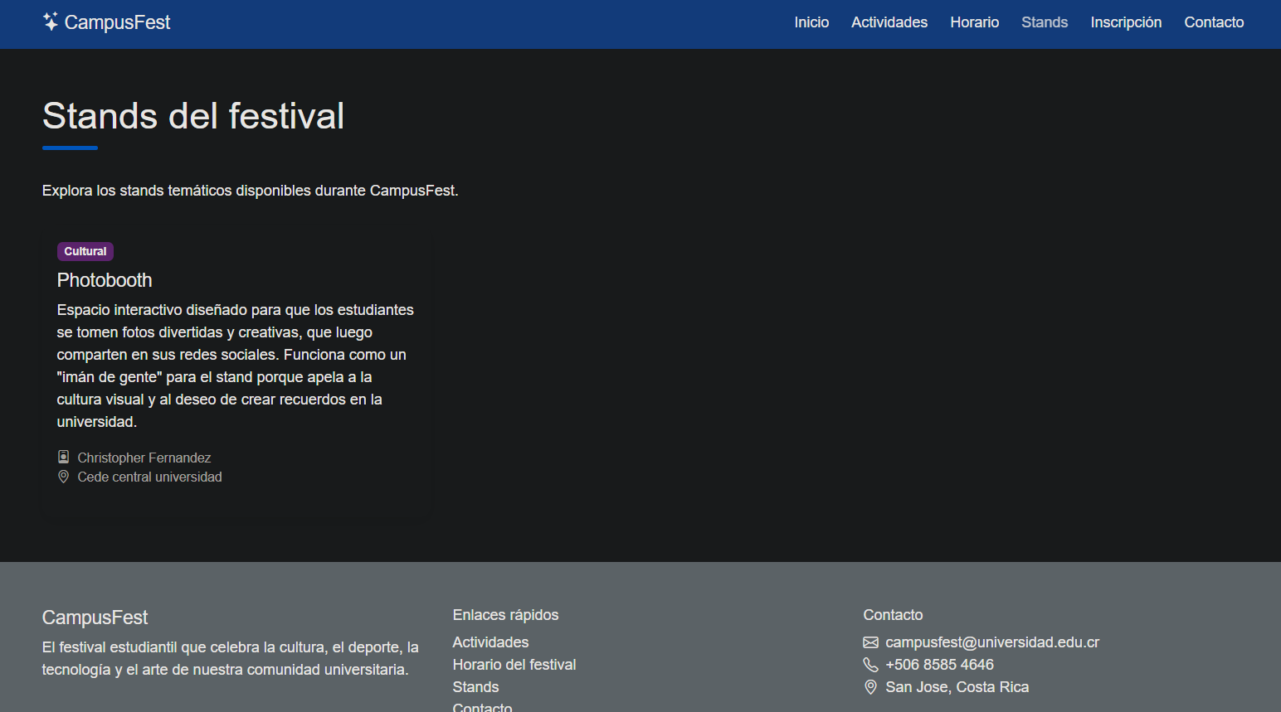

CP-06-E — Consulta de stands
Escenario: Validar el comportamiento cuando no existen stands disponibles o la consulta no devuelve registros.
ID del caso | CP-06-E
Historia de usuario | HU-06 / HU-24 / HU-25
Requisito | RF-FE-06.x
Funcionalidad | Consulta de stands
Escenario | Validar el comportamiento cuando no existen stands disponibles o la consulta no devuelve registros.
Tipo | Edge Case
Precondiciones | 1. El sistema está disponible.  2. La consulta de stands puede devolver cero resultados.
Pasos de prueba | 1. Acceder a la sección de stands.  2. Ejecutar la consulta cuando no existan registros disponibles o simular la ausencia de resultados según el entorno de prueba.  3. Observar la respuesta.  4. Verificar que no se produzca un error de interfaz.
Datos de prueba | Consulta sin resultados.
Resultado esperado | El sistema debe mostrar un estado informativo adecuado y mantener la página funcional.
Resultado obtenido | El sistema manejó correctamente la ausencia de stands.
Estado | PASS
Evidencia | Captura del estado sin resultados.
Observaciones | No se registran observaciones adicionales.

Captura del estado sin resultados:
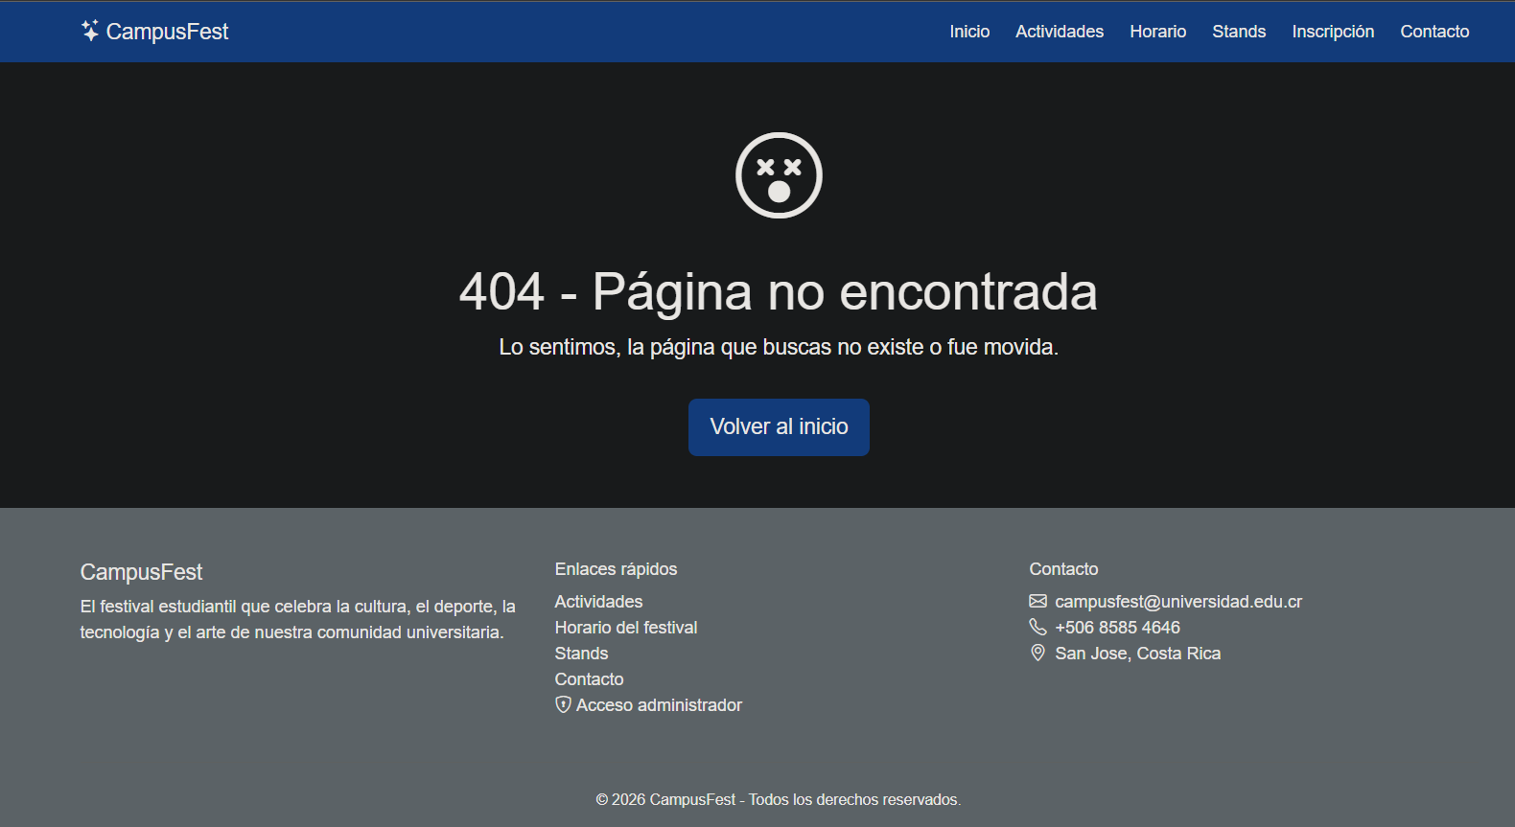

CP-07-H — Contacto y FAQ
Escenario: Validar que el visitante pueda consultar las preguntas frecuentes y utilizar correctamente el formulario de contacto.
ID del caso | CP-07-H
Historia de usuario | HU-07 / HU-26
Requisito | RF-FE-07.x
Funcionalidad | Contacto y FAQ
Escenario | Validar que el visitante pueda consultar las preguntas frecuentes y utilizar correctamente el formulario de contacto.
Tipo | Happy Path
Precondiciones | 1. El sistema está disponible.  2. La página de contacto está accesible.
Pasos de prueba | 1. Abrir contacto/FAQ.  2. Consultar una pregunta frecuente.  3. Abrir el formulario de contacto.  4. Completar nombre, correo y mensaje válidos.  5. Enviar el formulario.  6. Verificar la respuesta del sistema.
Datos de prueba | Nombre válido; correo válido; mensaje válido.
Resultado esperado | Las FAQ deben poder consultarse y el formulario debe aceptar los datos válidos y mostrar una respuesta adecuada.
Resultado obtenido | La información se mostró correctamente y el formulario respondió según lo esperado.
Estado | PASS
Evidencia | Capturas de FAQ y formulario/respuesta de contacto.
Observaciones | No se registran observaciones adicionales.

Capturas de FAQ y formulario/respuesta de contacto:
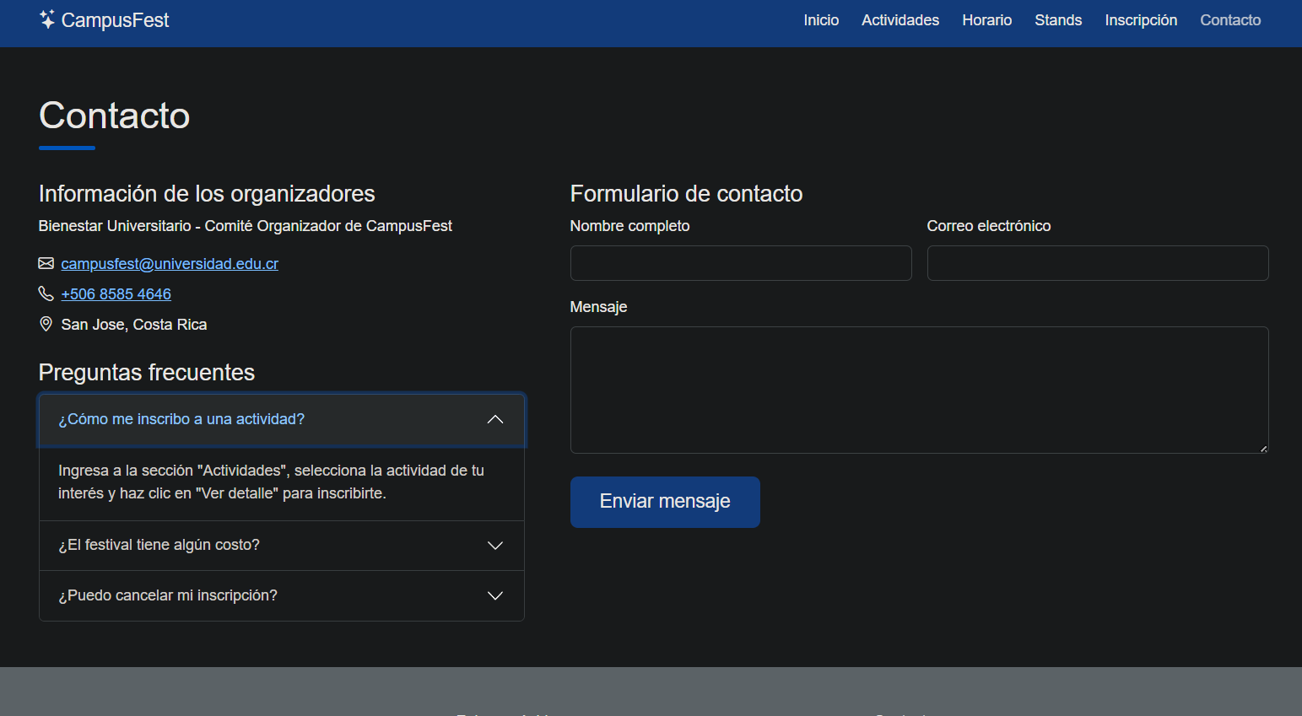

CP-07-E — Contacto y FAQ
Escenario: Validar que el formulario de contacto impida el envío de información obligatoria incompleta o inválida.
ID del caso | CP-07-E
Historia de usuario | HU-07 / HU-26
Requisito | RF-FE-07.x
Funcionalidad | Contacto y FAQ
Escenario | Validar que el formulario de contacto impida el envío de información obligatoria incompleta o inválida.
Tipo | Edge Case
Precondiciones | 1. El sistema está disponible.  2. El formulario de contacto está accesible.
Pasos de prueba | 1. Abrir contacto.  2. Dejar vacío el nombre, correo o mensaje.  3. Intentar enviar.  4. Observar las validaciones.
Datos de prueba | Nombre vacío o correo inválido o mensaje vacío.
Resultado esperado | El sistema debe impedir el envío y señalar la información que debe corregirse.
Resultado obtenido | El sistema validó correctamente el campo obligatorio o formato inválido.
Estado | PASS
Evidencia | Captura de la validación mostrada.
Observaciones | No se registran observaciones adicionales.

El sistema validó correctamente el campo obligatorio o formato inválido:
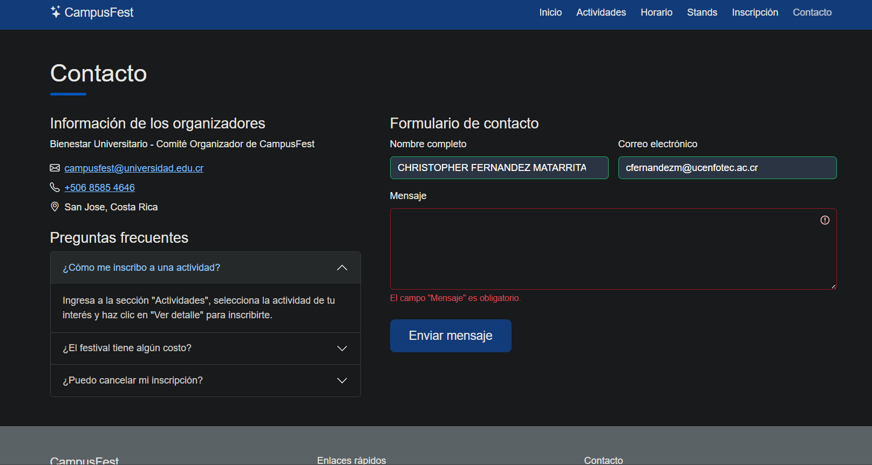

CP-08-H — Autenticación de administrador
Escenario: Validar que un administrador pueda iniciar sesión con credenciales válidas y acceder al panel.
ID del caso | CP-08-H
Historia de usuario | HU-37
Requisito | RNF-03 – Seguridad
Funcionalidad | Autenticación de administrador
Escenario | Validar que un administrador pueda iniciar sesión con credenciales válidas y acceder al panel.
Tipo | Happy Path
Precondiciones | 1. El sistema está disponible.  2. Existe un usuario administrador válido.  3. La pantalla de login está disponible.
Pasos de prueba | 1. Abrir el login de administrador.  2. Introducir las credenciales válidas.  3. Enviar el formulario.  4. Verificar el acceso al panel administrativo.
Datos de prueba | Credenciales válidas configuradas para el entorno de prueba.
Resultado esperado | El sistema debe autenticar al administrador y permitirle acceder al panel correspondiente.
Resultado obtenido | El administrador pudo autenticarse y acceder al panel.
Estado | PASS
Evidencia | Captura del login y del panel administrativo.
Observaciones | No se registran observaciones adicionales.

Captura del login:
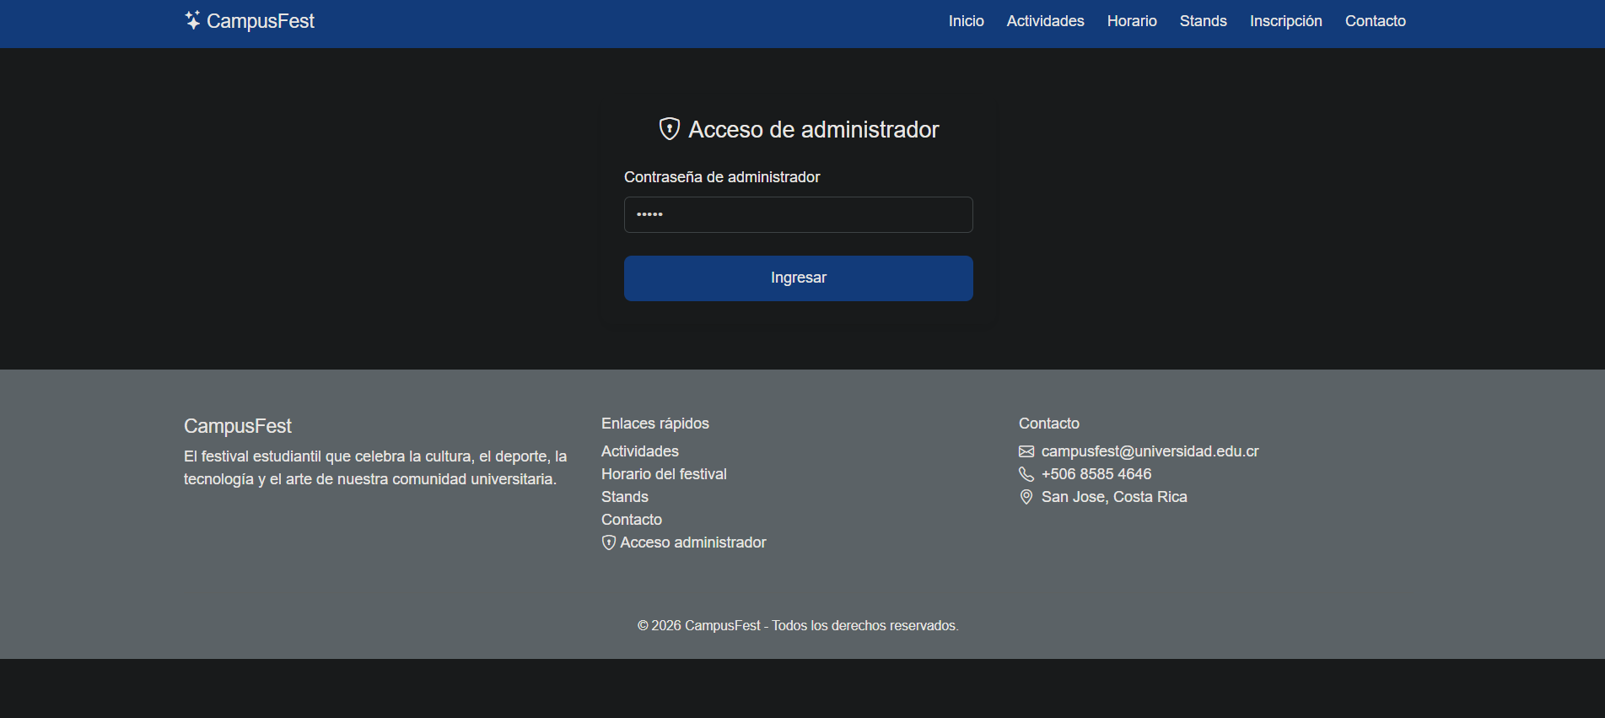

Captura del panel administrativo:
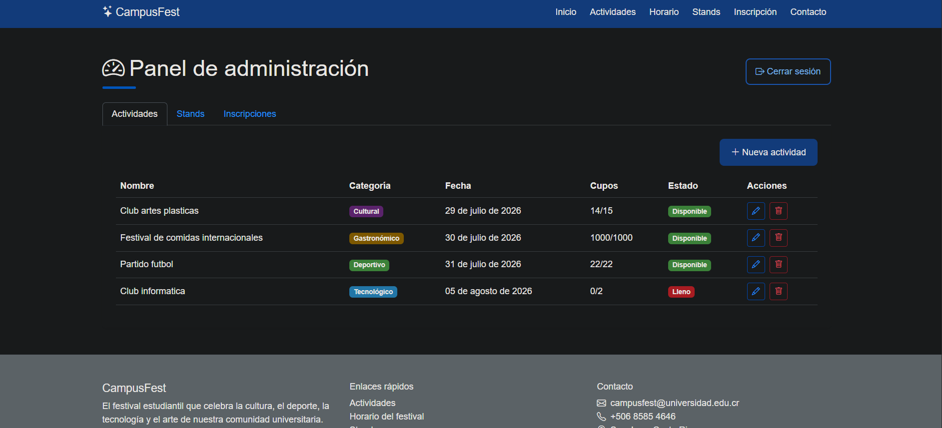

CP-08-E — Autenticación de administrador
Escenario: Validar que el sistema rechace credenciales inválidas y no permita el acceso al panel.
ID del caso | CP-08-E
Historia de usuario | HU-37
Requisito | RNF-03 – Seguridad
Funcionalidad | Autenticación de administrador
Escenario | Validar que el sistema rechace credenciales inválidas y no permita el acceso al panel.
Tipo | Edge Case
Precondiciones | 1. El sistema está disponible.  2. La pantalla de login está disponible.
Pasos de prueba | 1. Abrir login.  2. Introducir una contraseña o usuario incorrecto.  3. Enviar.  4. Verificar la respuesta.  5. Confirmar que el panel no sea accesible.
Datos de prueba | Usuario válido con contraseña incorrecta o credenciales inválidas.
Resultado esperado | El sistema debe rechazar la autenticación, informar el error de forma adecuada y evitar el acceso al panel.
Resultado obtenido | El acceso fue rechazado correctamente.
Estado | PASS
Evidencia | Captura del mensaje de autenticación fallida.
Observaciones | No se registran observaciones adicionales.

Captura del mensaje de autenticación fallida:
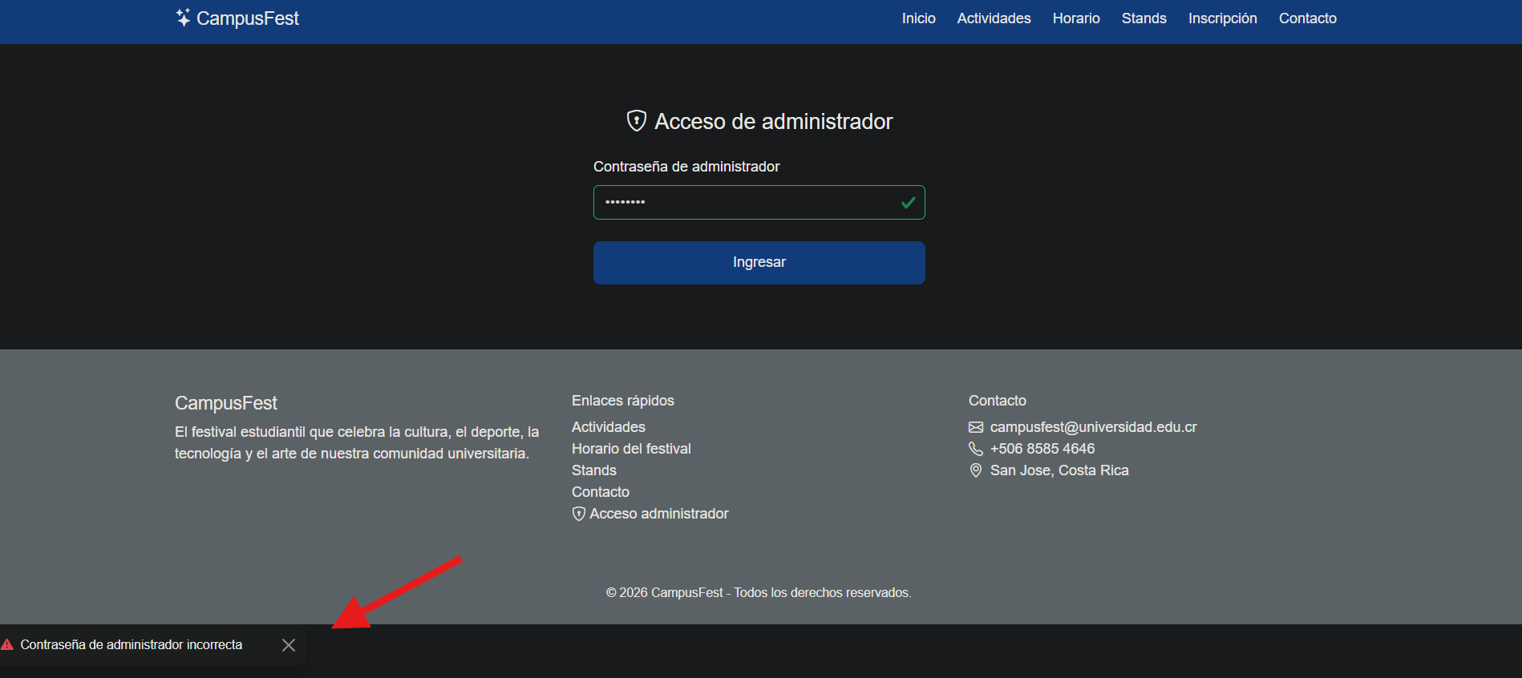

CP-09-H — Administración de actividades
Escenario: Validar que un administrador pueda crear, modificar y eliminar una actividad desde el panel administrativo.
ID del caso | CP-09-H
Historia de usuario | HU-08 / HU-09 / HU-10
Requisito | RF-AD-01 / RF-AD-02 / RF-AD-03
Funcionalidad | Administración de actividades
Escenario | Validar que un administrador pueda crear, modificar y eliminar una actividad desde el panel administrativo.
Tipo | Happy Path
Precondiciones | 1. Administrador autenticado.  2. Panel administrativo disponible.  3. Permisos administrativos válidos.
Pasos de prueba | 1. Abrir gestión de actividades.  2. Crear una actividad con datos válidos.  3. Guardarla y verificar su aparición.  4. Editar uno de sus datos.  5. Guardar cambios y verificar actualización.  6. Eliminar la actividad de prueba.  7. Confirmar que ya no aparezca.
Datos de prueba | Actividad de prueba con datos válidos.
Resultado esperado | El sistema debe permitir crear, modificar y eliminar la actividad correctamente.
Resultado obtenido | Las operaciones CRUD se realizaron correctamente.
Estado | PASS
Evidencia | Capturas de creación, edición y eliminación/resultado final.
Observaciones | No se registran observaciones adicionales.

Capturas de edición
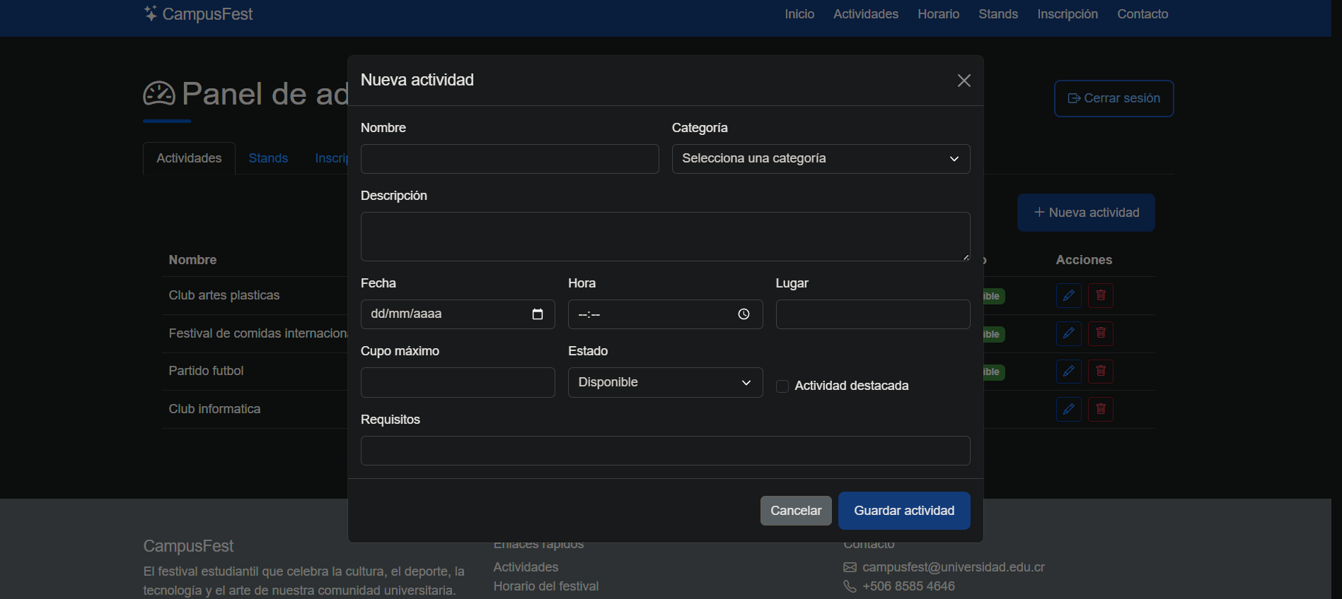

Capturas de creación:
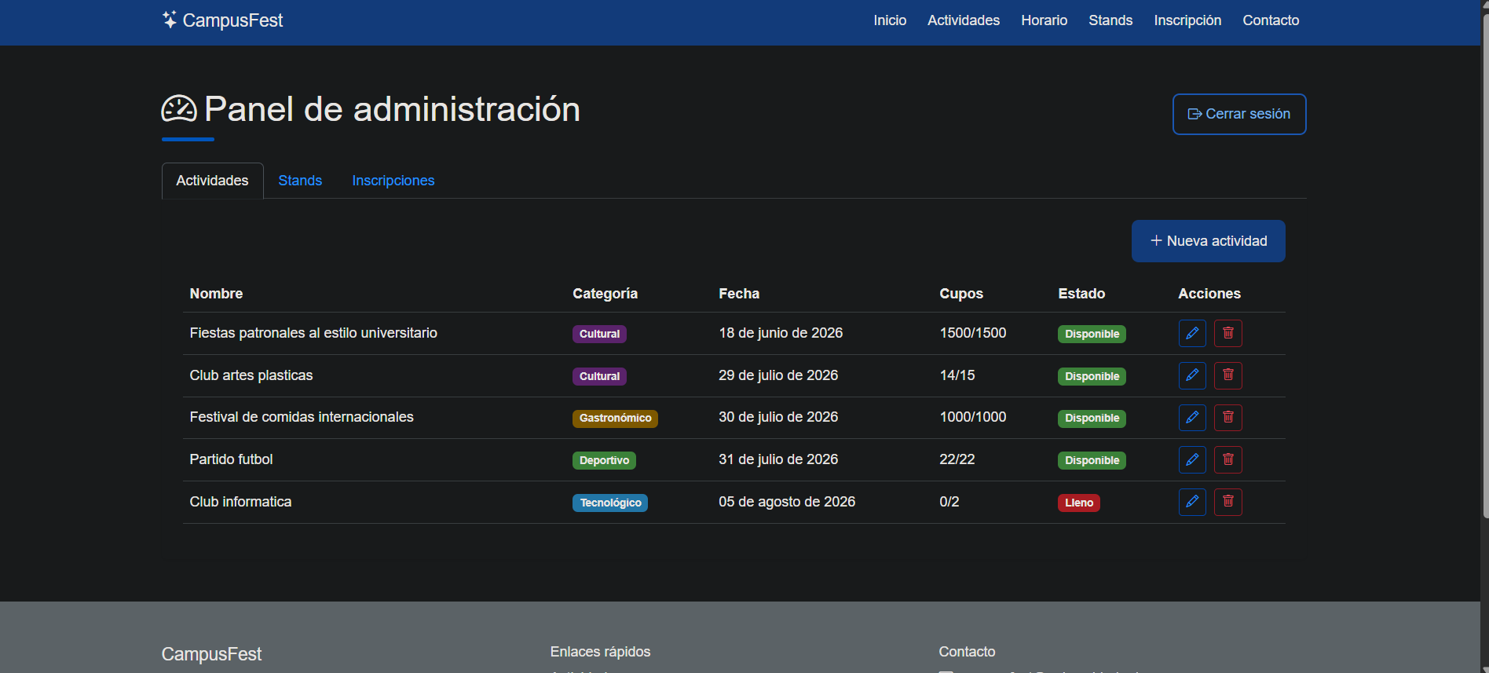
Capturas de eliminación/resultado final:
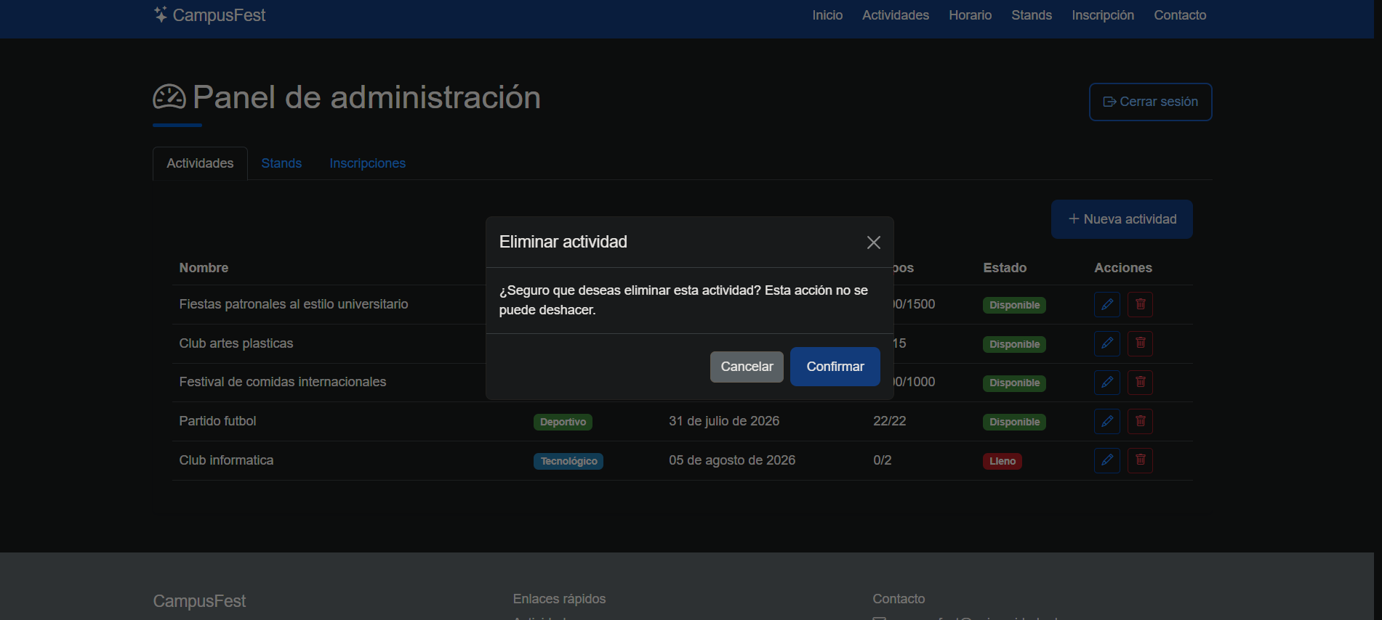
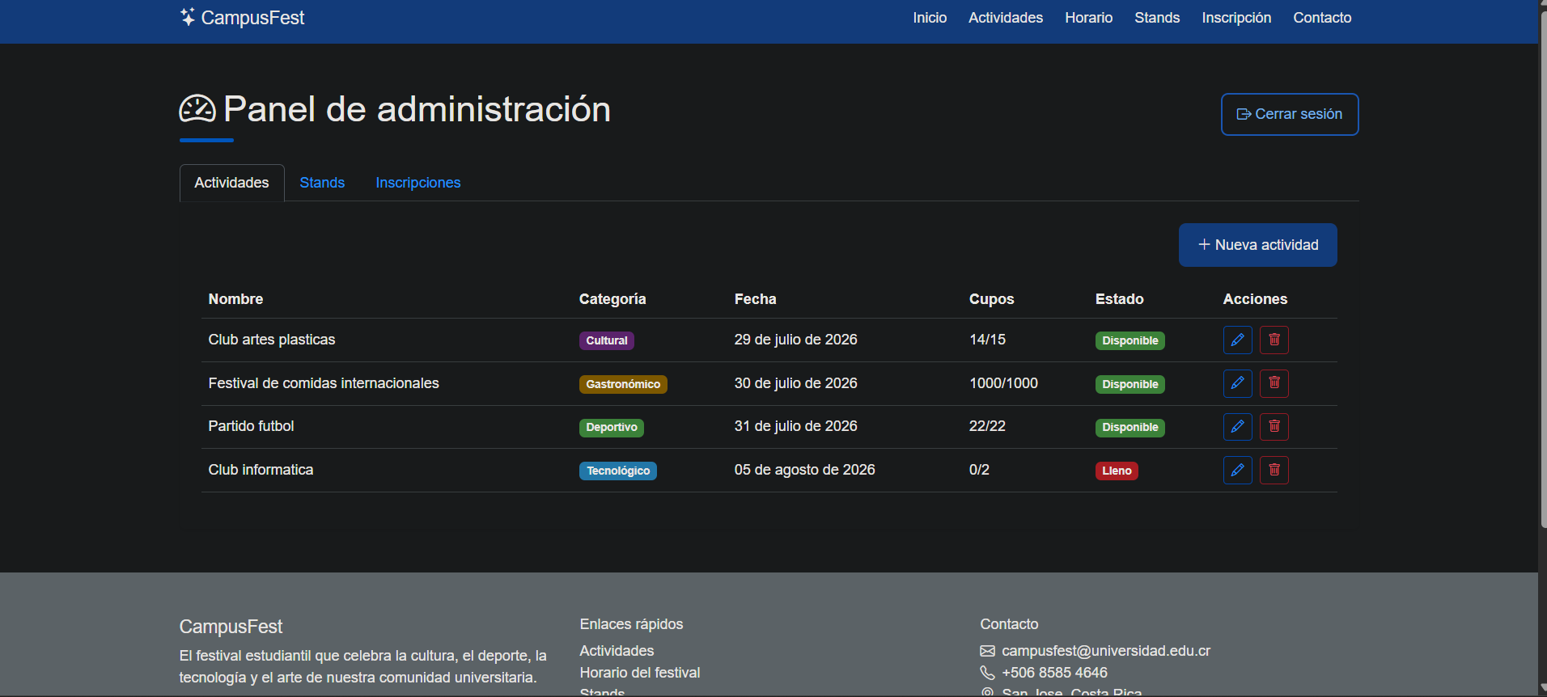

CP-09-E — Administración de actividades
Escenario: Validar que el sistema impida guardar una actividad con datos obligatorios incompletos o inválidos.
ID del caso | CP-09-E
Historia de usuario | HU-08 / HU-09 / HU-10
Requisito | RF-AD-01 / RF-AD-02 / RF-AD-03
Funcionalidad | Administración de actividades
Escenario | Validar que el sistema impida guardar una actividad con datos obligatorios incompletos o inválidos.
Tipo | Edge Case
Precondiciones | 1. Administrador autenticado.  2. Formulario de actividad disponible.
Pasos de prueba | 1. Abrir creación/edición de actividad.  2. Omitir un campo obligatorio o introducir un valor inválido.  3. Intentar guardar.  4. Observar la validación.  5. Confirmar que no se cree/actualice el registro incorrectamente.
Datos de prueba | Actividad con uno o más campos obligatorios vacíos.
Resultado esperado | El sistema debe impedir la operación y mostrar una validación adecuada.
Resultado obtenido | La validación impidió correctamente el registro incompleto.
Estado | PASS
Evidencia | Captura de la validación.
Observaciones | No se registran observaciones adicionales.

Captura de la validación:
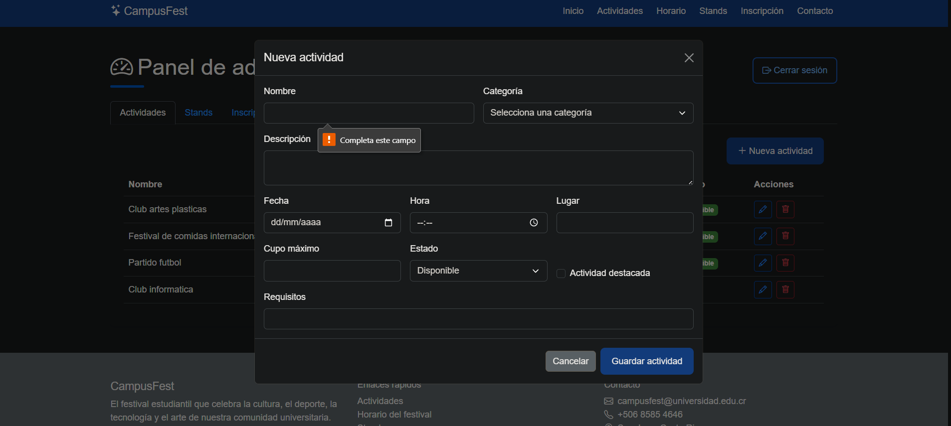

CP-10-H — Administración de stands
Escenario: Validar que un administrador pueda gestionar un stand con información válida.
ID del caso | CP-10-H
Historia de usuario | HU-13 / HU-06 / HU-24 / HU-25
Requisito | RF-AD-06 / RF-FE-06.x
Funcionalidad | Administración de stands
Escenario | Validar que un administrador pueda gestionar un stand con información válida.
Tipo | Happy Path
Precondiciones | 1. Administrador autenticado.  2. Panel administrativo disponible.
Pasos de prueba | 1. Abrir gestión de stands.  2. Registrar un stand con datos válidos.  3. Guardar.  4. Verificar que aparezca en la lista.  5. Si corresponde, eliminar el stand de prueba.
Datos de prueba | Nombre y demás datos requeridos del stand válidos.
Resultado esperado | El stand debe registrarse correctamente y quedar disponible en la gestión administrativa.
Resultado obtenido | El stand se registró y se mostró correctamente.
Estado | PASS
Evidencia | Captura del formulario y del stand registrado.
Observaciones | No se registran observaciones adicionales.

El stand se registró y se mostró correctamente:
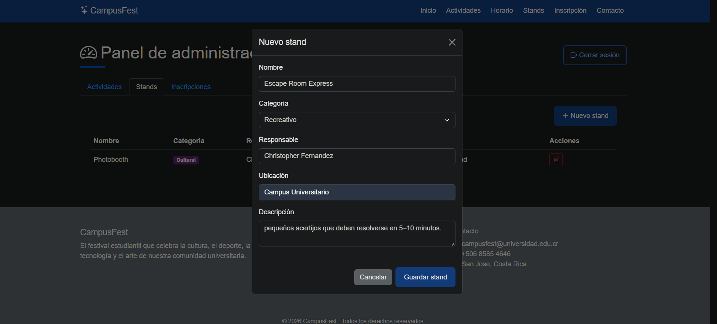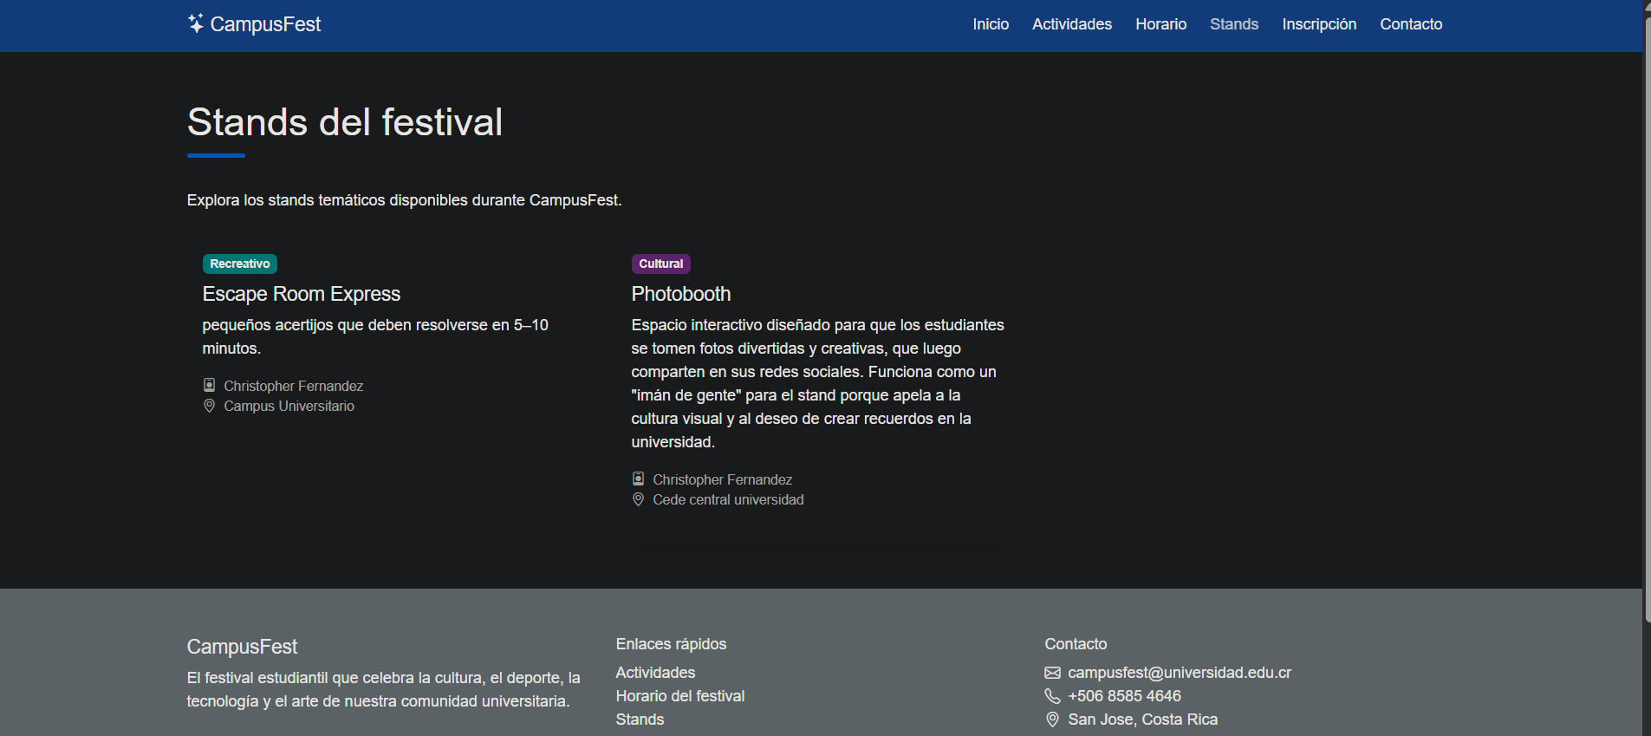

CP-10-E — Administración de stands
Escenario: Validar que no se pueda registrar un stand con información obligatoria incompleta.
ID del caso | CP-10-E
Historia de usuario | HU-13 / HU-06 / HU-24 / HU-25
Requisito | RF-AD-06 / RF-FE-06.x
Funcionalidad | Administración de stands
Escenario | Validar que no se pueda registrar un stand con información obligatoria incompleta.
Tipo | Edge Case
Precondiciones | 1. Administrador autenticado.  2. Formulario de stands disponible.
Pasos de prueba | 1. Abrir gestión de stands.  2. Dejar un campo obligatorio vacío.  3. Intentar guardar.  4. Observar la validación.
Datos de prueba | Campo obligatorio vacío.
Resultado esperado | El sistema debe impedir el registro y solicitar completar la información requerida.
Resultado obtenido | El sistema impidió correctamente el registro incompleto.
Estado | PASS
Evidencia | Captura de la validación.
Observaciones | No se registran observaciones adicionales.

Captura de la validación:
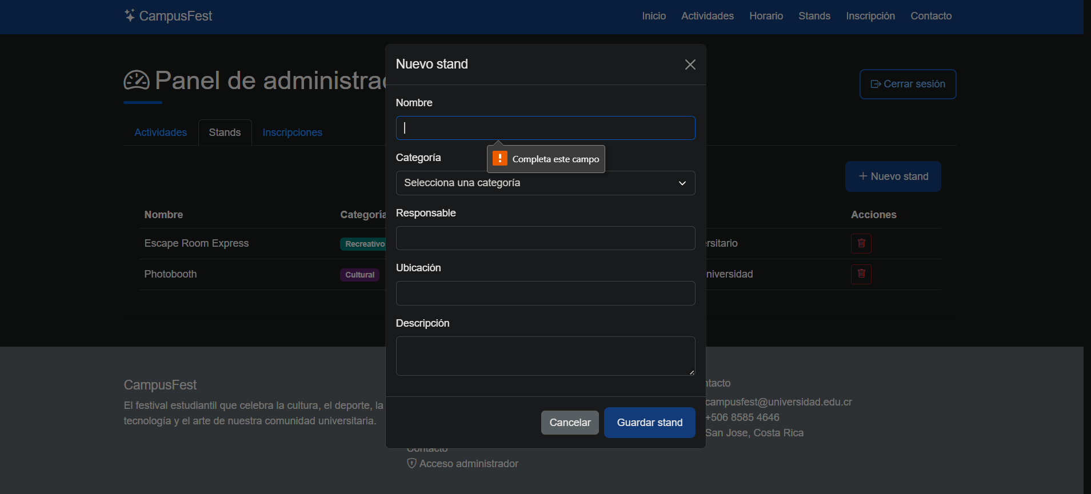

CP-11-H — Administración de inscripciones
Escenario: Validar que el administrador pueda consultar y gestionar las inscripciones registradas.
ID del caso | CP-11-H
Historia de usuario | HU-11 / HU-12
Requisito | RF-AD-04 / RF-AD-05
Funcionalidad | Administración de inscripciones
Escenario | Validar que el administrador pueda consultar y gestionar las inscripciones registradas.
Tipo | Happy Path
Precondiciones | 1. Administrador autenticado.  2. Existen inscripciones de prueba.
Pasos de prueba | 1. Abrir la sección de inscripciones.  2. Consultar la lista.  3. Verificar participante y actividad asociados.  4. Seleccionar una inscripción de prueba.  5. Ejecutar la acción administrativa disponible, como eliminar/liberar cupo.  6. Verificar el resultado.
Datos de prueba | Inscripción existente de prueba.
Resultado esperado | El administrador debe poder consultar la inscripción y ejecutar correctamente la acción permitida.
Resultado obtenido | La inscripción se consultó y la acción administrativa se ejecutó correctamente.
Estado | PASS
Evidencia | Capturas de lista de inscripciones y resultado de la acción.
Observaciones | No se registran observaciones adicionales.

Capturas de lista de inscripciones y resultado de la acción:

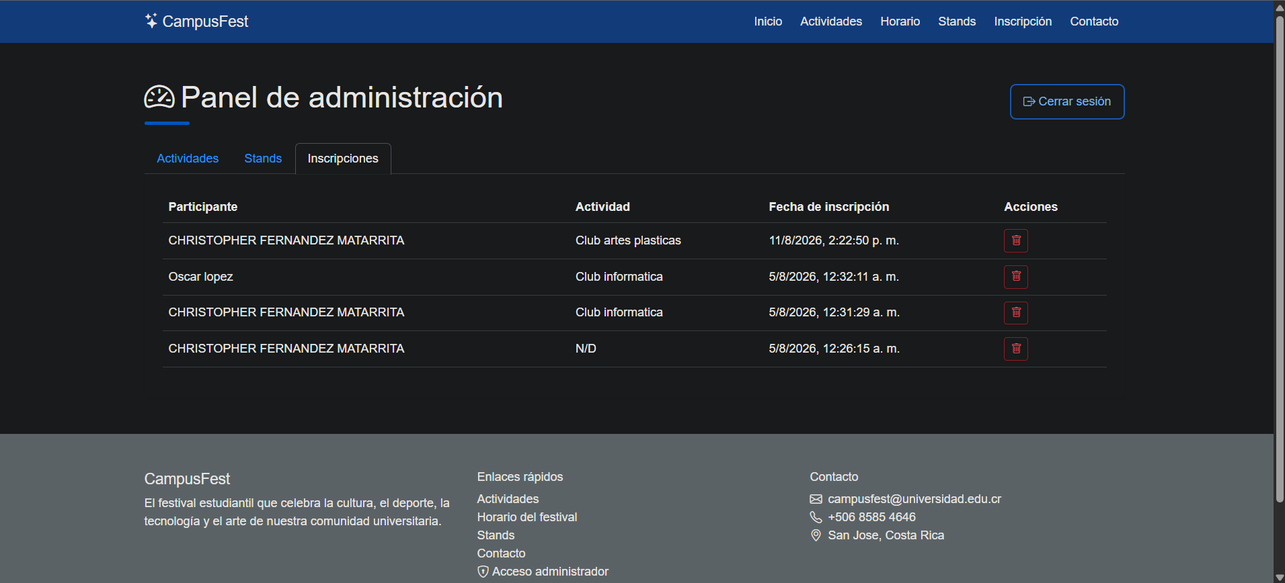

Capturas de lista de inscripciones y resultado de la acción:

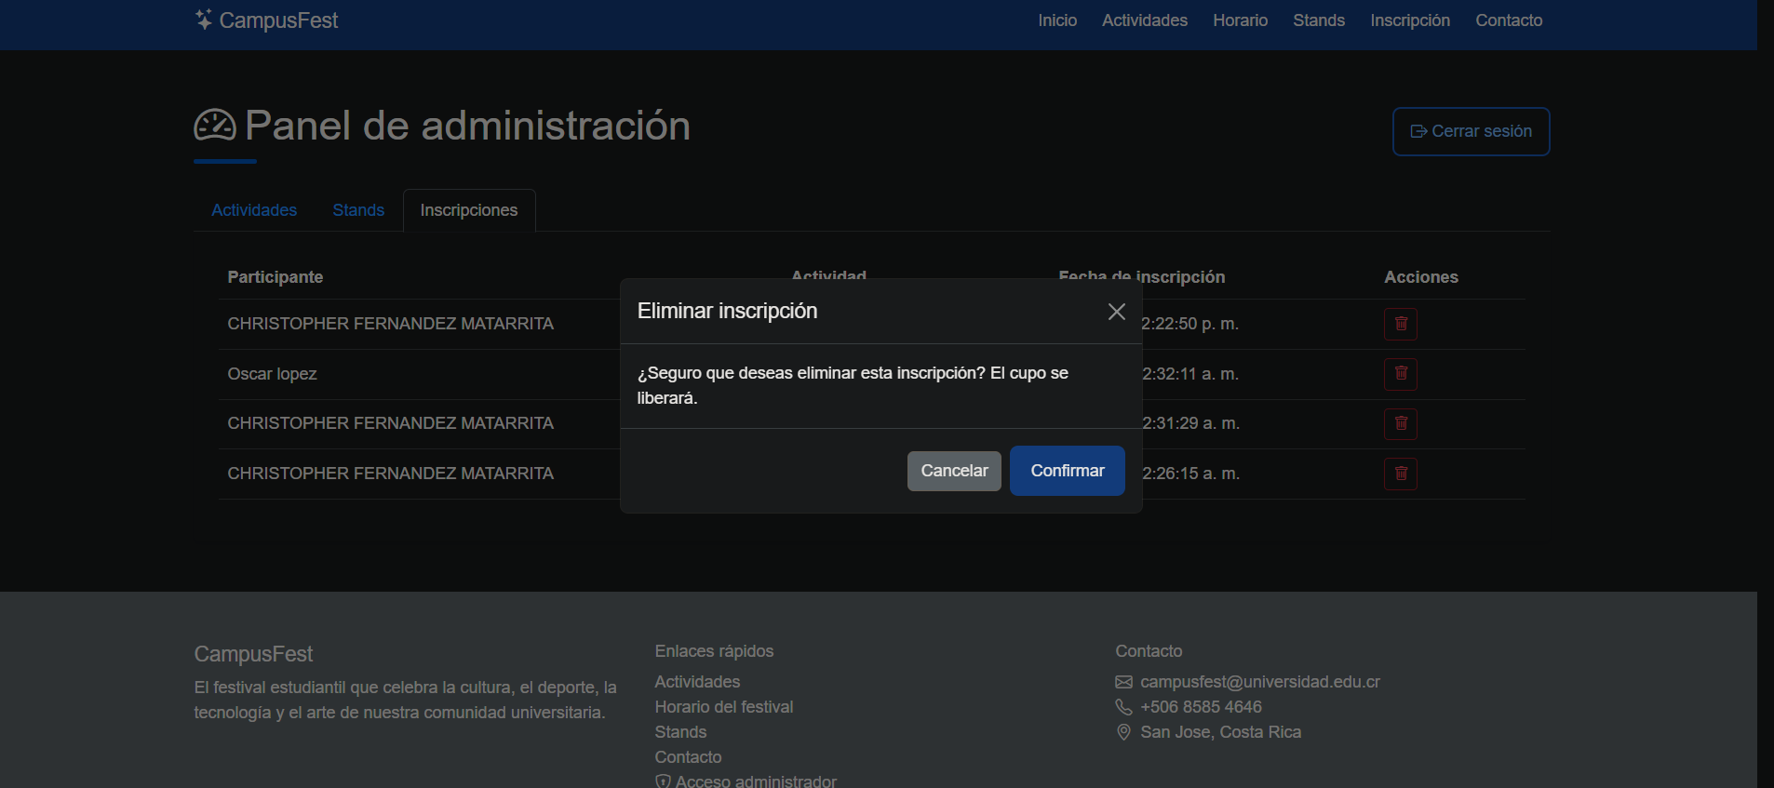

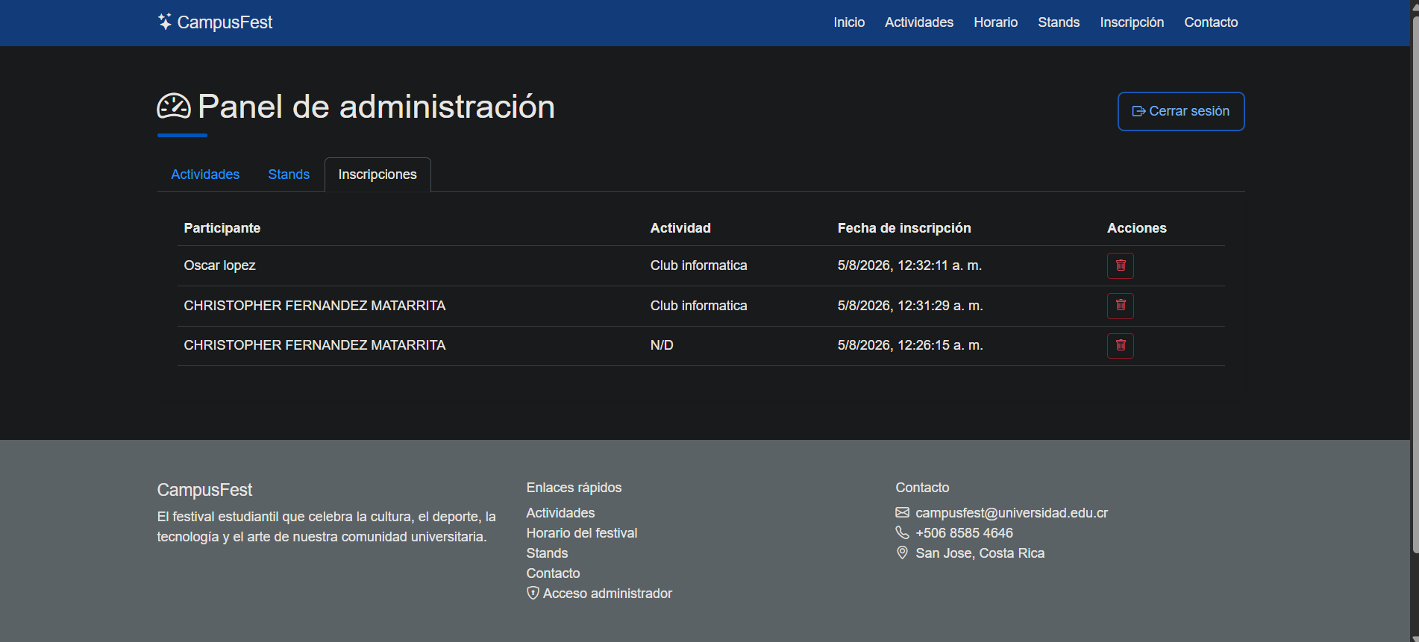

CP-11-E — Administración de inscripciones
Escenario: Validar el comportamiento al intentar gestionar una inscripción inexistente o una operación que no corresponde a un registro válido.
ID del caso | CP-11-E
Historia de usuario | HU-11 / HU-12
Requisito | RF-AD-04 / RF-AD-05
Funcionalidad | Administración de inscripciones
Escenario | Validar el comportamiento al intentar gestionar una inscripción inexistente o una operación que no corresponde a un registro válido.
Tipo | Edge Case
Precondiciones | 1. Administrador autenticado.  2. La gestión de inscripciones está disponible.
Pasos de prueba | 1. Acceder a inscripciones.  2. Intentar consultar o gestionar un identificador inexistente, según permita el entorno de prueba.  3. Observar la respuesta.  4. Verificar que no se modifique otra inscripción.
Datos de prueba | Identificador inexistente.
Resultado esperado | El sistema debe informar que el registro no existe o manejar la operación de forma segura, sin modificar datos ajenos.
Resultado obtenido | La operación inválida fue manejada correctamente.
Estado | PASS
Evidencia | Captura de la respuesta.
Observaciones | No se registran observaciones adicionales.

Captura de la respuesta.
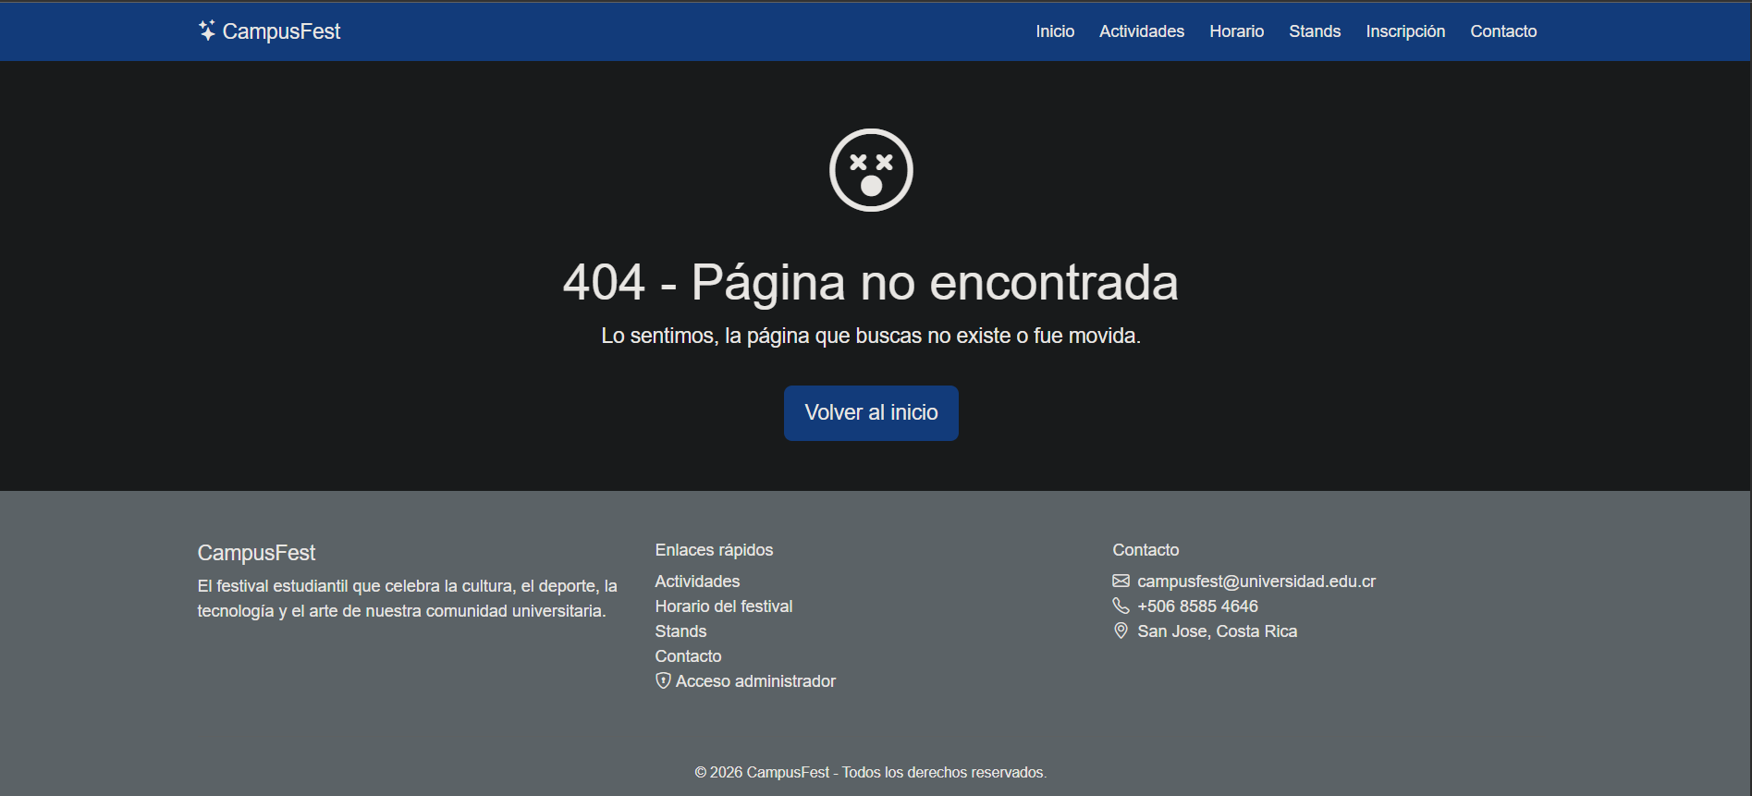

CP-12H — Diseño responsive y menú móvil
Escenario: Validar que la navegación de CampusFest se adapte correctamente a una pantalla de tamaño móvil.
ID del caso | CP-12-H
Historia de usuario | HU-29
Requisito | RF-RD-06
Funcionalidad | Diseño responsive y menú móvil
Escenario | Validar que la navegación de CampusFest se adapte correctamente a una pantalla de tamaño móvil.
Tipo | Happy Path
Precondiciones | 1. El sistema está disponible.  2. El sitio puede visualizarse mediante herramientas responsive del navegador o dispositivo móvil.
Pasos de prueba | 1. Abrir CampusFest.  2. Cambiar el viewport a tamaño móvil.  3. Verificar el menú de navegación.  4. Abrir el menú desplegable.  5. Seleccionar una opción.  6. Confirmar que la navegación funcione correctamente.
Datos de prueba | Viewport móvil, por ejemplo 375×667.
Resultado esperado | El menú debe adaptarse al tamaño móvil, poder abrirse/cerrarse y permitir navegar a las opciones disponibles sin desbordamientos importantes.
Resultado obtenido | La navegación móvil funcionó correctamente.
Estado | PASS
Evidencia | Capturas del menú cerrado y abierto en viewport móvil.
Observaciones | No se registran observaciones adicionales.

Capturas del menú cerrado y abierto en viewport móvil:
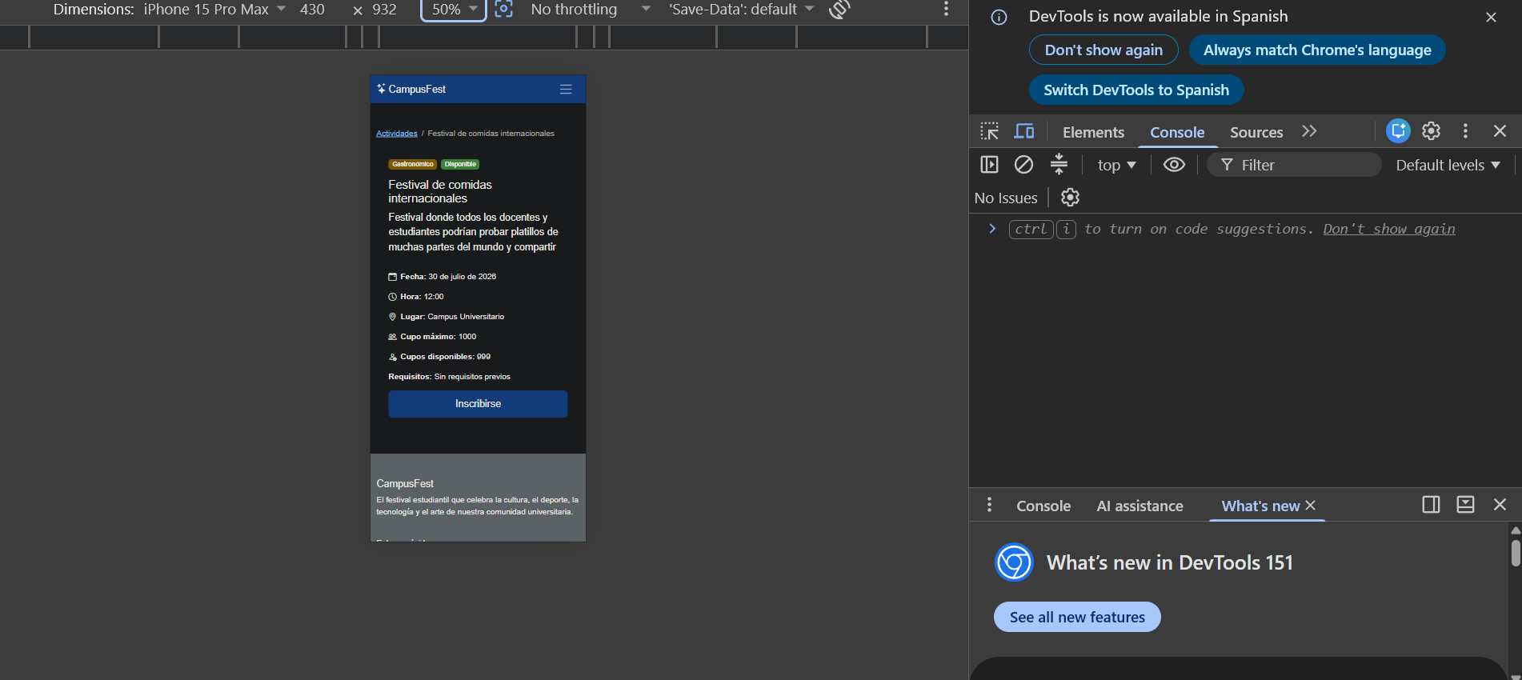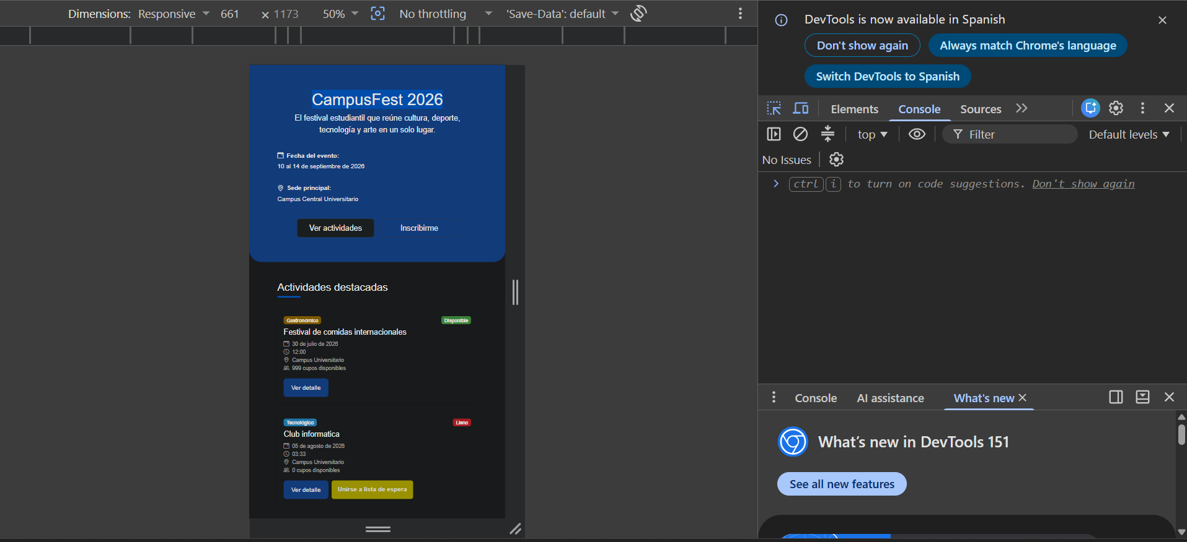

CP-12-E — Diseño responsive y menú móvil
Escenario: Validar el comportamiento responsive en una pantalla móvil con contenido extenso o al rotar/cambiar el ancho del viewport.
ID del caso | CP-12-E
Historia de usuario | HU-29
Requisito | RF-RD-06
Funcionalidad | Diseño responsive y menú móvil
Escenario | Validar el comportamiento responsive en una pantalla móvil con contenido extenso o al rotar/cambiar el ancho del viewport.
Tipo | Edge Case
Precondiciones | 1. El sistema está disponible.  2. El navegador permite modificar el tamaño del viewport.
Pasos de prueba | 1. Abrir CampusFest en viewport móvil.  2. Navegar a una página con mayor cantidad de contenido.  3. Cambiar el ancho del viewport.  4. Abrir y cerrar el menú.  5. Verificar que no existan elementos superpuestos, cortados o inaccesibles.
Datos de prueba | Viewports móviles de diferentes anchos.
Resultado esperado | La interfaz debe conservar la funcionalidad de navegación y evitar solapamientos o contenido crítico inaccesible.
Resultado obtenido | La interfaz se mantuvo funcional al modificar el viewport.
Estado | PASS
Evidencia | Capturas de diferentes anchos mostrando la adaptación.
Observaciones | No se registran observaciones adicionales.

Capturas de diferentes anchos mostrando la adaptación
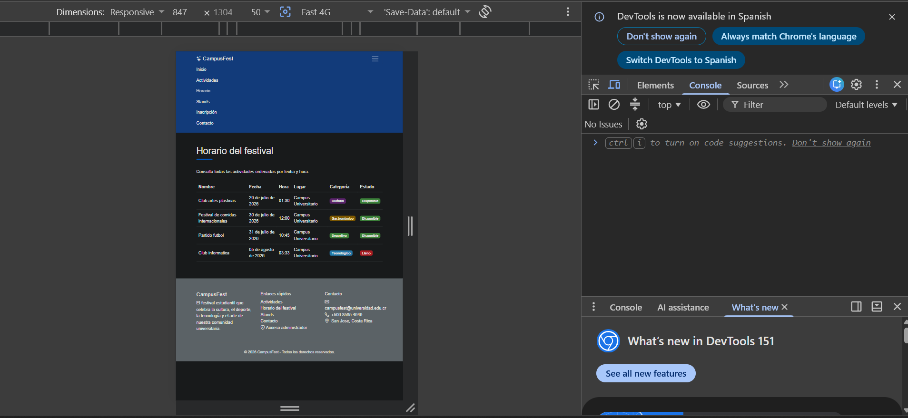

Capturas de diferentes anchos mostrando la adaptación
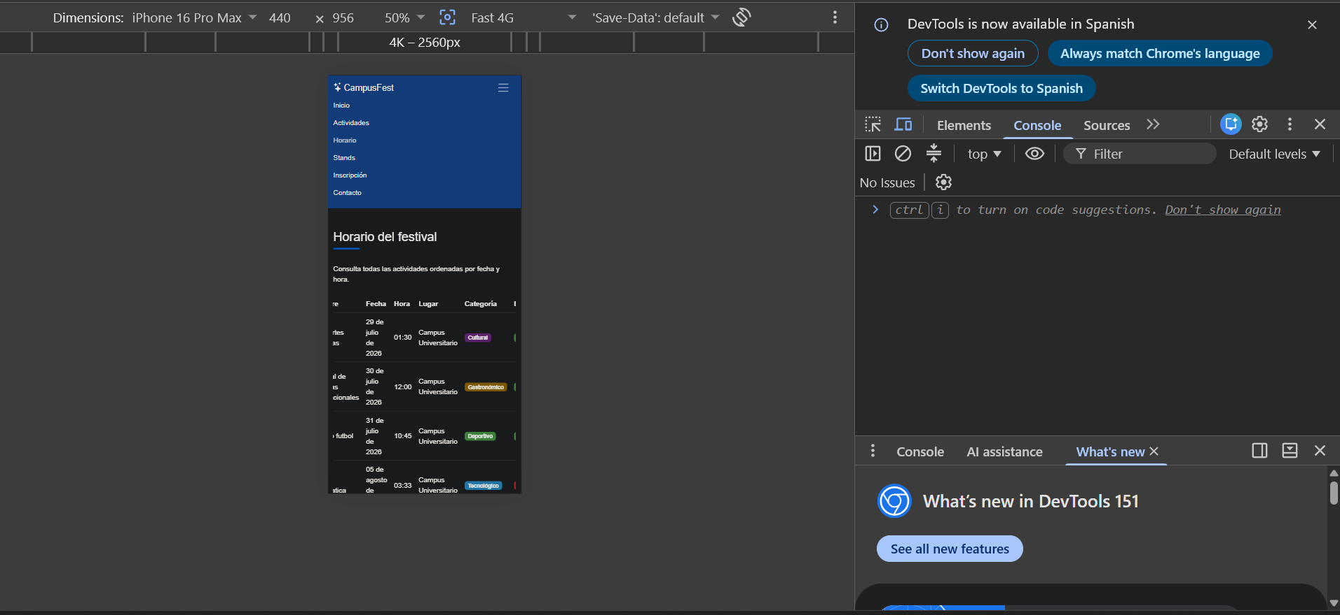

Resumen de cobertura
Funcionalidad | Happy Path | Edge Case | Total
Lista de espera | 1 | 1 | 2
Detalle de actividad | 1 | 1 | 2
Actividades | 1 | 1 | 2
Inscripción | 1 | 1 | 2
Horario | 1 | 1 | 2
Stands | 1 | 1 | 2
Contacto / FAQ | 1 | 1 | 2
Login administrador | 1 | 1 | 2
Administración de actividades | 1 | 1 | 2
Administración de stands | 1 | 1 | 2
Administración de inscripciones | 1 | 1 | 2
Responsive / menú móvil | 1 | 1 | 2
Total: 12 funcionalidades × 2 escenarios = 24 casos de prueba.

